BAB I
PENDAHULUAN
- Latar Belakang Masalah
Pendidikan anak usia dini yang selanjutnya disebut PAUD, adalah suatu upaya pembinaan yang ditujukan kepada anak sejak lahir sampai berusia enam tahun yang dilakukan melalui pemberian rangsangan pendidikan untuk membantu pertumbuhan dan perkembangan jasmani dan rohani agar anak memiliki kesiapan dalam memasuki pendidikan lebih lanjut.
Pendidikan TK merupakan salah satu bentuk pendidikan formal pendidikan anak usia dini, didalam Undang-Undang Sisdiknas Nomor 20 Tahun 2003 Peraturan Pemerintah tentang Pendidikan Anak Usia Dini pasal 1 ayat 7 dijelaskan:
Taman kanak-kanak yang selanjutnya disingkat TK adalah salah satu bentuk satuan pendidikan anak usia dini pada jalur pendidikan formal yang menyelenggarakan program pendidikan bagi anak berusia empat tahun sampai enam tahun.

Pembelajaran pendidikan di TK bertujuan membantu meletakkan kearah perkembangan sikap, pengetahuan, keterampilan, daya cipta dan menyiapkan anak untuk memasuki pendidikan dasar dengan mengembangkan nilai-nilai agama dan moral, sosial emosional dan kemandirian, bahasa, kognitif dan fisik motorik.
Departemen Pendidikan Nasional (2005:1) menjelaskan bahwa :
“.......perlu dilakukan upaya-upaya untuk meningkatkan penguasaan berbagai bidang melalui kegiatan ekstrakurikuler di sekolah,antara melalui pembinaan dan pemgembangan bakat,minat,dan kreativitas anak”.
Bahasa sebagai salah satu aspek perkembangan yang harus dikembangkan pada usia TK merupakan media komunikasi agar anak dapat menjadi bagian dari kelompok sosialnya. Salah satu aspek pengajaran bahasa yang memegang peran penting adalah membaca, khususnya membaca permulaan.
Menurut Tampubolon (1993:54) membaca permulaan mengemukakan kegiatan-kegiatan yang terlibat dalam kegiatan membaca permulaan adalah “1) Pengenalan huruf atau aksara 2) Bunyi huruf atau rangkaian-rangkaian huruf 3) Makna dan maksud 4) Pemahaman terhadap makna atau maksud berdasarkan konteks wacana”.
Tujuan membaca permulaan di TK menurut Depdikbud (1994/1995:4) adalah “agar anak dapat mengenal huruf kemudian membacanya menjadi kata dan kalimat sederhana dengan lancar dan tepat”. Kelancaran dan ketepatan anak membaca pada tahap belajar membaca permulaan dipengaruhi oleh keaktifan dan kreatifitas guru yang mengajar di TK. Dengan kata lain guru, guru memegang peranan yang strategis dalam meningkatkan ketrampilan membaca anak.
Mengembangkan aspek kemampuan membaca permulaan anak di TK sangatlah penting untuk persiapan mereka secara akademis memasuki pendidikan dasar selanjutnya. Memberikan pembelajaran membaca pada anak usia TK tetaplah melalui bermain karena bagi anak usia TK bermain adalah belajar dan belajar adalah bermain.
Permainan kartu huruf digunakan sebagai bagian dari proses belajar untuk meningkatkan kemampuan membaca permulaan bagi anak TK, bukan hanya untuk mengisi waktu kosong atau sekedar permainan. Dapat juga diciptakan suatu situasi belajar yang santai dan menyenangkan. Guru perlu banyak memberikan sanjungan dan semangat. Hindari kesan bahwa anak melakukan kegagalan. Jika dalam permainan sukar dilakukan oleh anak, guru perlu membantu agar anak merasa senang dan berhasil dalam belajar. Kegiatan yang dilakukan dengan senang hati akan memperoleh sesuatu yang memuaskan”.
Permainan kartu huruf digunakan sebagai media dalam permainan mengenal huruf dan anak mampu menyebut huruf tersebut kemudian mengejanya menjadi satu kata. Anak diajak memilih salah satu kartu huruf yang disiapkan oleh guru anak menyebutkan hurufnya satu persatu kemudian mengejanya menjadi satu kata. Ini dilakukan agar ada variasi-variasi dalam mengajar serta menumbuhkan minat baca anak di Taman Kanak-Kanak Brata Utama.
Pada sisi lain, pentingnya pengajaran membaca permulaan pada anak diberikan sejak usia dini. Ini bertolak dari kenyataan bahwa kemampuan membaca permulaan pada anak usia dini khususnya kelompok B usia 5-6 tahun di Taman Kanak-Kanak Brata Utama pada umumnya masih sangat rendah dimana terdapat beberapa anak yang masih kurang dalam menyebutkan simbol-simbol huruf, ada juga anak tidak dapat mengenal suara huruf awal dari nama benda, menyebut kelompok gambar yang memiliki bunyi/huruf awal yang sama, serta ada juga anak yang belum memahami hubungan antara bunyi dan bentuk huruf. Ada anak yang menganggap dirinya mengucapkan huruf tersebut dengan asal-asalan hanya melihat gambar yang ada diatas atau disamping tulisan tersebut. Dan juga membedakan bunyi dan bentuk huruf misalnya huruf “b” dan “d” serta “m” dan “n” masih kurang. Dengan melihat permasalahan yang terdapat di Taman Kanak-Kanak Brata Utama Parepare dapat disimpulkan bahwa kemampuan membaca permulaan masih sangat kurang dan perlu ditingkatkan melalui media dan metode yang tepat.
Berdasarkan uraian di atas, maka peneliti merasa perlu melakukan Penelitian Tindakan Kelas (PTK) dengan materi membaca permulaan berjudul “Peningkatan Kemampuan Membaca Permulaan Melalui Permainan Kartu Huruf Di Taman Kanak-Kanak Brata Utama Parepare”.
- Rumusan Masalah
Berdasarkan dari latar belakang yang telah diuraikan maka dapat diambil yang menjadi fokus masalah dalam penelitian adalah :
Bagaimana peningkatan kemampuan membaca permulaan melalui permainan kartu huruf di TK Brata Utama Parepare.
- Tujuan Penelitian
Tujuan yang ingin dicapai dalam penelitian ini yaitu untuk meningkatkan kemampuan membaca permulaan melalui permainan kartu huruf di TK Brata Utama Parepare.

- Manfaat Penelitian
Hasil penelitian ini diharapkan dapat memberi manfaat atau kontribusi dalam:
- Manfaat Teoritis
- Bagi akademisi/lembaga pendidikan, menjadi bahan informasi dalam pengembangan ilmu pengetahuan, khususnya bidang pengembangan bahasa pada anak usia dini.
- Bagi peneliti, menjadi masukan dalam meneliti dan mengembangkan berbahasa yang berkaitan dengan peningkatan kemampuan membaca permulaan anak melalui permainan kartu huruf.
- Manfaat Praktis
- Orang tua, agar dalam pengasuhannya dapat meningkatkan kualitas interaksi dengan anaknya sehingga dapat mengembangkan konsep diri dan kecerdasan anak khususnya kecerdasan dalam membaca permulaan.
- Bagi guru/pendidik, agar dapat dijadikan pedoman dalam membuat rancangan pelaksanaan kegiatan belajar mengajar guru khususnya dalam peningkatan kemampuan membaca permulaan dengan menggunakan kartu huruf.
- Sebagai salah satu syarat dalam menyelesaikan studi pada Fakultas Ilmu Pendidikan Universitas Negeri Makassar.

BAB II
KAJIAN PUSTAKA, KERANGKA PIKIR DAN HIPOTESIS TINDAKAN
- Kajian Pustaka
- Kemampuan Membaca Permulaan
- Pengertian Membaca Permulaan
Membaca merupakan salah satu keterampilan berbahasa yang sangat penting, karena membaca merupakan sarana untuk mempelajari dunia lain yang diinginkan sehingga manusia bisa memperluas pengetahuan, bersenang-senang, dan menggali pesan-pesan tertulis dalam bahan bacaan. Walaupun demikian, membaca bukanlah suatu pekerjaan yang mudah. Membaca adalah sebuah proses yang bisa dikembangkan dengan menggunakan teknik-teknik yang sesuai dengan tujuan membaca tersebut.
Membaca adalah suatu kegiatan interaktif untuk memetik serta memahami arti atau makna yang terkandung di dalam bahan tulis. Disamping itu, membaca juga merupakan suatu proses yang dilakukan serta dipergunakan untuk memperoleh pesan yang hendak disampaikan oleh penulis melalui media kata-kata/bahan tulis.
Pengertian membaca menurut Gilet dan Temple (Samsu 2011:5)
Kegiatan visual, berupa serangkaian gerakan mata dalam mengikuti baris-baris tulisan, pemusatan penglihatan pada kata dan kelompok kata, melihat ulang huruf-huruf dan kelompok kata untuk memperoleh pemahaman terhadap bacaan.

Pengertian membaca menurut Harjasuna (1986:36) adalah “suatu kegiatan komunikasi interaktif yang memberikan kesempatan kepada pembaca dan penulis untuk membawa latar belakang dan hasrat masing–masing”. Membaca permulaan menurut Filed (2011:12) adalah “melihat sambil mengucapkan suatu tulisan dengan tujuan ingin mengetahui isinya”.
Berdasarkan pengertian di atas dapat disimpulkan bahwa membaca permulaan merupakan kegiatan belajar mengenal bahasa tulis. Melalui tulisan itulah anak dituntut dapat menyebutkan simbol-simbol huruf vokal dan konsonan tersebut. Tujuan membaca permulaan adalah agar anak memiliki kemampuan memahami dan menyebutkan huruf dengan intonasi yang baik dan benar.
- Tahap Perkembangan Kemampuan Membaca Permulaan
Sekitar usia 9 bulan – 6 tahun, kemampuan otak anak untuk menyerap informasi tidak terbatas dan keingintahuan ini berada pada puncaknya. Sayangnya, selama periode ini, kita menganggap bahwa anak belum siap untuk belajar membaca, sehingga membatasi keinginan anak untuk belajar. Betapa ironisnya bila anak kita semakin besar. Kita terus mengatakan kepadanya bahwa betapa bodohnya dia karena tidak mau terlalu banyak membaca. Kita juga mengatakan kepadanya bahwa membaca adalah hal yang paling penting dalam hidupnya ini jika ingin membuka wawasan.
Menurut Samsu (2011:35) kemapuan membaca anak usia dini dapat dibagi atas empat tahap perkembangan, yaitu : “1).Tahap timbulnya kesadaran terhadap tulisan, 2).Tahap membaca anak, 3).Tahap pengenalan bacaan, 4).Tahap membaca lancar.”
Lebih jauh dapat di uraikan tahap tersebut sebagai berikut :
1). Tahap Timbulnya Kesadaran Terhadap Tulisan.
Pada tahap ini, anak mulai belajar menggunakan buku dan menyadari bahwa buku ini penting, melihat dan membalik-balikan buku, dan kadang-kadang ia membawa buku kesukaannya.
2). Tahap Membaca anak
Anak usia taman kanak-kanak telah dapat memandang dirinya sebagai pembaca, dan mulai melibatkan diri dalam kegiatan membaca, pura-pura membaca buku, member makna gambar, menggunakan bahasa buku walaupun tidak cocok dengan tulisannya. Anak sudah menyadari bahwa buku memiliki karakteristik khusus, seperti judul, halaman, huruf, kata dan kalimat, serta tanda baca. Anak sudah menyadari bahwa buku terdiri dari bagian depan, tengah, dan bagian akhir.
3). Tahap Pengenalan Bacaan.
Pada tahap ini, anak usia taman kanak-kanak telah dapat menggunakan tiga sistem bahasa, seperti fonem (bunyi huruf), semantik (arti kata), dan sintaksis (aturan kata atau kalimat) secara bersama-sama. Anak yang sudah tertarik pada bahan bacaan mulai mengingat kembali cetakan hurufnya dan konteksnya. Anak mulai mengenal tanda-tanda yang ada pada benda-benda dilingkungannya.
4). Tahap Membaca Lancar.
Pada tahap ini, anak sudah dapat membaca lancar berbagai jenis buku yang berbeda dan bahan-bahan yang langsung berhubungan dengan kehidupan sehari-hari.
5). Pengembangan Kemampuan Membaca Permulaan
Tingkat kesiapan anak dalam menerima pelajaran membaca, tidaklah sama. Kesiapan membaca ini banyak dipengaruhi oleh faktor lingkungan, baik lingkungan keluarga (rumah) maupun lingkungan luar rumah. Dalam hal ini, orang tualah yang berperan mengembangkan kemampuan membaca pada anak.
Tingkat perkembangan anak sangat dipengaruhi oleh rangsangan yang diberikan sejak dini. Saat kemampuan anak sedang berkembangan secara normal, anak bisa berkembangan lebih baik. Dengan demikian, kesiapan membaca pada anak dapat dipercepat dengan memberikan pengalaman pramembaca dan memberikan perlakuan yang membuat anak mengenal satu atau lebih bagian dari membaca.
- Tujuan Membaca
Membaca merupakan serangkaian kegiatan pikiran yang dilakukan dengan penuh perhatian untuk memahami suatu informasi melalui indra penglihatan dalam bentuk simbol-simbol huruf yang rumit, yang disusun sedemikian rupa sehingga mempunyai arti dan makna.
Membaca bukan hanya sekedar membaca, tetapi aktivitas ini mempunyai tujuan, yaitu untuk mendapatkan sejumlah informasi baru. Di balik aktivitas membaca, terdapat tujuan yang lebih spesifik, yakni sebagai kesenangan, meningkatkan pengetahuan, dan untuk dapat melakukan suatu pekerjaan.
Membaca hendaknya mempunyai tujuan karena seseorang yang membaca dengan suatu tujuan, cenderung lebih memahami dibandingkan dengan orang yang tidak mempunyai tujuan. Menurut Galuh Wicaksana (2011:12) ada beberapa tujuan membaca adalah: “1).Sebagai kesenangan, 2).Meningkatkan pengetahuan, 3).Untuk melakukan pekerjaan.”
Dari uraian diatas dapat dijelaskan lebih lanjut tujuan membaca sebagai berikut:
1). Sebagai kesenangan.
Membaca sebagai suatu kesenangan tidak melibatkan proses pemikiran yang rumit .Aktivitas ini biasanya dilakukan untuk mengisi waktu senggang.Aktivitas yang termasuk dalam kategori ini adalah membaca komik,majalah dll.
2). Menigkatkan pengetahuan.
Membaca untuk meningkatkan pengetahuan dan wawasan, seperti membaca buku pelajaran atau buku ilmiah.
3). Untuk melakukan pekerjaan.
Membaca untuk melakukan suatu pekerjaan atau profesi.misal, membaca buku ketrampilan teknis yang praktis atau buku pengetahuan umum.
Dari uraian diatas dapat disimpulakan tujuan membaca adalah untuk memahami pesan atau informasi yang tertulis melalui rangkai huruf dengan menanggapi makna yang berada dibalik simbol-simbol tulisan tersebut.

- Indikator Kemampuan Membaca Permulaan Anak Di Taman Kanak-Kanak
Sesuai dengan Peraturan Menteri Pendidikan Nasional Nomor 58 Tahun 2009 tingkat pencapaian perkembangan kemampuan membaca permulaan terdapat pada perkembangan bahasa keaksaraan anak usia 5-6 tahun indikator-indikatornya meliputi:
1). Menyebutkan simbol-simbol huruf yang dikenal, 2). Mengenal suara huruf awal dari nama benda-benda yang ada disekitarnya, 3). Menyebutkan kelompok gambar yang memiliki bunyi/huruf awal yang sama, 4). Memahami hubungan antara bunyi dan huruf, 5). Membaca nama sendiri, 6). Menuliskan nama sendiri.
Tingkat pencapaian perkembangan menggambarkan pertumbuhan dan perkembangan yang diharapkan dicapai anak pada rentang usia tertentu. Perkembangan anak berlangsung secara berkesinambungan yang berarti bahwa tingkat perkembangan yang dicapai anak pada suatu tahap diharapkan meningkat.
- Pengertian Permainan Kartu Huruf
Permainan kartu huruf dapat digunakan dalam pembelajaran di Taman Kanak-Kanak yang bersifat santai dan menyenangkan. Pengertian permaina kartu huruf menurut Fatoni (2009:15) yaitu kegiatan yang dapat menyenangkan anak untuk memperkenalkan kata pada anak yang terbuat dari kertas putih yang ditempeli huruf dengan kertas emas berwarna merah sehingga membentuk kata yang dekat dengan anak.
Menurut Nuryati ( 2008: 3) permainan kartu huruf adalah “suatu metode membaca yang mampu mengkoordinasikan antar mata dan mulut, menambah perbendaharaan huruf dan kata dan membuat anak makin percaya diri”.
Berdasarkan pengertian di atas dapat disimpulkan bahwa permainan kartu huruf adalah suatu kegiatan yang dilakukan anak dengan menggunakan seperangkat alat atau sarana pembelajaran yang berbentuk kartu berisi huruf dan kata yang digunakan untuk menambah perbendaharaan kata guna meningkatkan kemampuan membaca anak.
- Tujuan Permainan Di Taman Kanak-Kanak
Anak usia 4-6 tahun sangat aktif dan energik. Kebanyakan waktunya dihabiskan untuk bermain, seperti: berlari, melompat, dan memanjat. Anak juga mulai dapat berteman dan ada keinginan untuk bergabung dengan kelompok.
Di taman kanak-kanak segala aktivitas dilakukan melalui bermain sambil belajar. Oleh karena itu, permainan yang dipersiapkan di TK hendaknya berfungsi mendidik, member pemahaman dan melatih keterampilan serta pembiasaan. Makin lengkap permainan yang tersedia maka kegiatan akan semakin menarik dan merangsang anak untuk melakukan variasi aktivitas yang semakin menarik dan merangsang anak untuk melakukan variasi aktivitas yang mengasyikkan.
Bermain di TK sangat sesuai untuk memenuhi tujuan tersebut karena bermain bertugas untuk (Montolalu 2008:1.5) yaitu:
1).Menanamkan budi pekerti yang baik. 2).Melatih anak untuk dapat membedakan sikap dan perilaku yang baik dan yang tidak baik. 3).Melatih sikap ramah,suka kerja sama,menunjukkan kepedulian. 4).Menanamkan kebiasaan disiplin dan tanggung jawab dalam kehidupan sehari-hari. 5).Melatih anak untuk mencintai lingkungan dan ciptaan Tuhan. 6).Melatih anak untuk selalu tertib dan patuh pada peraturan. 7).Melatih anak untuk berani dan mempunyai rasa ingin tahu yang besar. 8).Menjaga keamanan diri. 9).Melatih anak untuk mengerti berbagai konsep moral yang mendasar,seperti salah,benar, jujur dan adil.
Guru bukan saja mengetahui permainan yang disiapkan, tetapi harus memahami cara penggunaannya sehingga dapat memberi stimulasi berupa rangkaian aktivitas yang bertujuan untuk meningkatkan kemampuan anak secara optimal.
- Persyaratan Permainan Di Taman Kanak-Kanak
Permainan merupakan kegiatan yang memberikan kesenagan dan kepuasan pada ank melalui aktivitas yang mereka lakukan sendiri. Permainan juga merupakan alat untuk melakukan kegiatan yang melibatkan banyak aktifitas tubuh atau gerakan-gerakan tubuh. Seberapa anak sering melakukan kegiatan bermain jenis ini sangat dipengaruhi oleh beberapa faktor menurut Montolalu (2008:6.15) yaitu: “1). Kesehatan, 2).Penerimaan social dari kelompok teman bermain, 3).Tingkat kecerdasan anak, 4). Jenis kelamin, 5). Alat permainan, 6). Lingkungan tempat.”
Lebih lanjut Montolalu (2008:7.4) menyebutkan sebelum menyiapkan permainan di Taman Kanak-Kanak untuk anak usia dini, kita harus memperhatikan beberapa persyaratan alat permainan sehingga anak merasa puas untuk memainkannya. Adapun persyaratan alat permainan, yaitu :
1).Setiap alat permainan hendaknya menonjolkan fungsi pedagogis yang sesuai dengan usia dan taraf perkembangan anak. 2).Ukuran dan bentuknya sesuai dengan usia anak. Sering orang mengira bahwa anak kecil selalu menyenangi mainan ukuran kecil, tetapi ternyata bermain dengan alat-alat masak ukuran kecil (dari plastik) tidak berlangsung lama, mereka lebih memilih alat-alat masak dengan ukuran yang lebih besar bahkan mendekati ukuran sebenarnya. 3).Aman dan tidak berbahaya bagi anak. 4).Menarik baik warna maupun bentuknya. 5).Awet, tidak mudah rusak dan mudah pemeliharaannya. Apabila rusak langsung diperbaiki atau dijauhkan dari ligngkungan bermain anak-anak. 6).Murah dan mudah diperoleh. 7).Jumlahnya hendaknya mencukupi kebutuhan anak. 8).Kualitas harus diperhatikan, jangan sampai ada bagian-bagian yang runcing/tajam yang bisa melukai anak dan bahannya tidak membahayakan, tidak mengandung racun. 9).Alat permainan harus dapat mendorong anak untuk melakukan penemuan-penemuan baru dan melakukan berbagai eksperimen. Alat permainan open ended sangat dianjurkan karena merangsang fantasi, inisiatif, dan kecekatan berpikir, misalnya: barang-barang bekas, seperti botol, kaleng kosong, tanah liat/plastisin.

Dengan memperhatikan syarat-syarat tersebut anak-anak dapat melakukan aktivitas bermain sambil belajar serta mendapatkan pengalaman-pengalaman dan mengembangkan kemampuannya dalam membandingkan, melihat hubungan-hubungan, menarik kesimpulan dan memecahkan masalah.
- Kemampuan Mengenal Huruf
Kemampuan mengenal huruf bukan hanya mengenal sejumlah simbol huruf atau kata dalam berbagai ilmu secara lepas, akan tetapi lebih dari itu. Menurut Nuryati (2011: 15) mengenal huruf adalah “mengerti atau memahami simbol huruf baik secara lepas maupun mengerti arti kata setelah berada dalam konteks yang lebih luas”. Selain memahami makna juga mampu menerapkan kata-kata tersebut secara baik dan benar ke dalam kalimat atau lebih luas lagi kedalam bentuk paragraf atau wacana. Kemampuan mengenal huruf umumnya lebih ditekankan kepada:
1). Mengetahui suatu huruf berarti mengetahui kemungkinan-kemungkinan menjumpai huruf itu dalam ucapan maupun tulisan. Untuk kata tertentu kita juga tahu kata seperti apa yang biasanya muncul bersama-sama, 2). Mengetahui suatu huruf berarti mengetahui batas-batas penggunaan kata tersebut sesuai ragam fungsi dan situasinya, 3). Mengetahui suatu huruf berarti mengetahui perilaku sintaktis yang berhubungan dengan kata itu, 4). Mengetahui suatu huruf memerlukan pengetahuan tentang bentuk yang mendasari kata itu dan derivasi yang dapat dibuat darinya, 5). Mengetahui suatu huruf mencakup pengetahuan tentang jaringan hubungan antara huruf itu dengan huruf lain dalam bahasa yang bersangkutan, 6). Mengetahui suatu huruf berarti mengetahui nilai makna dari kata itu, 7). Mengetahui suatu huruf berarti mengetahui simbol-simbol yang berbeda yang berhubungan dengan huruf itu.

Kemampuan mengenal huruf dalam pelajaran bahasa sangat penting peranannya, karena dengan kemampuan mengenal huruf yang cukup akan memperlancar anak dalam membaca serta mempermudah anak dalam pembuatan kalimat secara baik dan benar.
Lebih lanjut Filed (2011: 20) menjelaskan “huruf merupakan alat utama yang harus dimiliki seseorang yang akan belajar bahasa, hal tersebut karena huruf berfungsi untuk membentuk kata dan mengutarakan isi pikiran serta perasaan dengan sempurna baik secara lisan maupun tulisan”.
- Tahap-Tahap Kemampuan Mengenal Huruf
Kemampuan mengenal huruf bukanlah kemampuan yang sederhana karena mencakup pengenalan pemilihan dan penerapan huruf untuk membentuk kata tersebut dalam kehidupan sehari-hari. Kemampuan mengenal huruf bukanlah merupakan suatu yang spontan melainkan melalui proses bertahap. Untuk itu para pendidik harus memberikan informasi yang sebanyak-banyaknya kepada anak dengan melalui aktivitas belajar baik yang dilihat, dibaca, maupun yang di cetak karena anak akan bersemangat jika anak di beri kesempatan. Adapun hal hal penting yang perlu di ingat dalam proses pengenalan kata pada anak (Galuh Wicaksana, 2007:65) yaitu:
1). Semakin sering memberi kesempatan pada anak untuk mengenal huruf demi huruf yang ada pada kartu huruf maka semakin cepat anak itu bisa membaca semakin besar pula anak itu mempunyai motivasi untuk belajar memebaca. 2). Anak bisa membaca lebih awal bila usaha ini di mulai pada anak masuk TK. 3). Bermain kartu huruf adalah salah satu cara yang dapat meningkatkan minat membaca anak .hal ini karena masa depan anak di tentukan oleh sejumlah informasi yang diterimanya sejak ia masih kanak- kanak. 4). Berikan kebebasan kepada anak untuk memilih kartu huruf yang di sukai. 5). Menyediakan lingkungan yang mendukung perkembangan budaya membaca anak.
- Indikator Permainan Kartu Huruf Anak Usia Taman Kanak-Kanak
Tingkat pencapaian perkembangan menggambarkan pertumbuhan dan perkembangan yang diharapkan dicapai anak pada rentang usia tertentu. Perkembangan anak yang dicapai merupakan integrasi aspek pemahaman nilai-nilai agama dan moral, fisik, kognitif, bahasa, dan sosial-emosional.
Struktur program kegiatan PAUD mencakup bidang pengembangan pembentukan prilaku dan bidang pengembangan kemampuan dasar melalui kegiatan bermain dan pembiasaan. Kegiatan pengembangan suatu aspek dilakukan secara terpadu dengan aspek yang lain, menggunakan pendekatan tematik.
Sesuai dengan Peraturan Menteri Pendidikan Nasional Nomor 50 tahun 2009 tentang standar pendidikan anak usia dini, permainan kartu huruf dapat mengembangkan aspek perkembangan bahasa keaksaraan anak usia 5-6 tahun. Adapun indikatornya adalah sebagai berikut:
1). Menyebutkan simbol-simbol huruf yang dikenal, 2). Menyebutkan kelompok gambar yang memiliki bunyi/huruf awal yang sama, 3). Menyebutkan kelompok gambar yang memiliki bunyi/huruf awal yang sama, 4). Memahami hubungan antara bunyi dan huruf.

Keempat indikator tersebut merupakan indikator yang akan digunakan dalam penelitian ini.
- Langkah-Langkah Pelaksanaan Permainan Kartu Huruf
Pelaksanaan permainan kartu huruf diintegrasikan dalam bentuk permainan karena disesuaikan dengan karateristik yang dimiliki anak taman kanak-kanak. Ada beberapa prinsip pelaksanaan permainan kartu huruf (Depdikbud, 1998) yaitu :
  - Bahan bacaan hendaknya diambil dari lingkungan anak, 2) guru menguasai benar teknik-teknik bermain kartu kata, 3) bahan mengandung isi untuk pengembangan intelektual, emosional dan moral serta sesuai dengan taraf perkembangan dan lingkungannya, 4) tidak diberikan pelajaran membaca seperti di sekolah dasar, 5) kegiatan ini mengutamakan persiapan fisik dan mental untuk menerima pelajaran di sekolah dasar, 6) tidak memaksa, sebab anak akan menjadi frustasi yang akan dirasakan akibat-akibat yang merugikan di kemudian hari.

Dalam Metode Glen Doman (Filed 2011:25) mengemukakan beberapa tahapan pelaksanaan melalui permainan kartu huruf yaitu sebagai berikut:
1). Untuk tahap pertama, persiapkan kertas karton kaku warna putih dan spidol besar yang ujungnya rata (selebar satu sentimeter) berwarna merah. Selain itu, juga spidol ukuran 0,5 sentimeter warna hitam. Kertas karton digunting-gunting sepanjang 60 sentimeter dengan lebar 15 sentimeter, sediakan pula yang selebar 12,5 sentimeter, 2). Tuliskan kata di atas guntingan kertas karton dengan huruf kecil (bukan kapital), huruf yang sederhana dan konsisten. Untuk tahap pertama, buatlah 15 kata di atas 15 lembar karton, dibagi menjadi tiga. Misalnya, lima lembar pertama adalah nama-nama anggota keluarga (set A), lalu lima lembar kedua bertuliskan nama-nama organ tubuh (set B), sedangkan lembar ketiga bertuliskan nama-nama bunga (set C). Yang jelas, gunakan nama-nama yang tidak asing bagi dia, terutama nama benda yang sering anak jumpai setiap hari. Dengan demikian, anak akan lebih mudah mengingatnya, 3). Pada hari pertama belajar, hanya ditunjukkan lima lembar pertama (set A) kepada anak dengan membacanya, tiga kali sehari. Pada hari kedua, tunjukkan dan bacakan set A dan set B, juga tiga kali sehari. Sementara pada hari ketiga, bacakan set A, B, dan C selama tiga kali sehari. Pada hari keempat, lakukan seperti hari ketiga. Ini dilakukan terus sampai kartu-kartu terbaca 15-25 kali. Perlu diingat bahwa urutan kata harus sama dari setiap setnya. Agar tidak terjadi kekeliruan, setiap kertas bisa diberi nomor di sebaliknya, sehingga waktu kita menunjukkannya kepada anak urutannya tetap sama.
Langkah-langkah permain kartu huruf juga dikemukakan oleh Filed (2011: 27) yaitu terdiri dari “langkah persiapan, langkah pelaksanaan serta langkah pengembangan dan variasi”. Adapun penjelasannya yaitu sebagai berikut:
- Persiapan
    - Kumpulkan kardus bekas susun sejumlah huruf-huruf alphabet.
    - Rapikan pinggiran karton dan tutupi dengan kertas tebal berwarna, kemudian lapisi dengan kertas transparan (jika ada), tempelkan satu kartu huruf pada setiap kardus.
    - Buat empat kartu lagi untuk setiap huruf alpabet
- Pelaksanaan kegiatannya yaitu meminta anak untuk menyortir huruf-huruf yang sama ke dalam kardus sambil menyebutkan hurufnya.
- Pengembangan dan variasi
- Penyortiran serupa dapat dilakukan untuk warna dan bentuk. Untuk mengenali kata, tempelkan kartu dengan kata sederhana (yang terdiri dari dua atau tiga huruf) pada karton yang telah disortir. Buat kartu yang sesuai dengan yang terdapat dalam karton.
- Selagi anak-anak belajar mengenali bunyi dan tiap huruf, mereka dapat memiliki kartu kata yang huruf pertamanya sama dengan bunyi huruf seperti “k” untuk kucing, “p” untuk pelangi, “b” untuk banjir dan lain sebagainya.
- Kerangka Pikir
Peningkatan kemampuan membaca permulaan melalui permainan kartu huruf merupakan kegiatan yang memberikan dampak positif bagi anak. Dalam kegiatan pembelajaran membaca permulaan menggunakan kartu huruf guru harus menentukan langkah-langkah dalam permainan kartu huruf yakni menyiapkan alat yang digunakan dalam permainan, memperkenalkan huruf dan mengejanya menjadi satu kata, anak mengacukan tangan untuk menyebutkan kata yang ada pada kartu huruf dan memberikan pujian bila anak mampu menyebutkan huruf dan kata dengan benar. Lalu guru melihat apakah anak sudah mampu membaca huruf menjadi satu kata, dengan melihat kemampuan anak yang diukur dalam aspek perkembangan bahasa yang telah terdapat dalam indikator pembelajaran.

Berdasarkan uraian tersebut diatas, maka dapat di gambarkan kerangka pikir sebagai berikut :
Kemampuan Membaca Permulaan Rendah Indikator:
- Belum mampu menyebutkan simbol-simbol huruf.
- Belum mengenal suara huruf awal dari nama benda-benda yang ada disekitar.
- Belum mampu menyebutkan kelompok gambar yang memiliki bunyi/huruf awal yang sama.
- Belum memahami hubungan antara bunyi dan bentuk huruf.

Kondisi Awal
(ANAK )

Bermain Kartu Huruf
Langkah-Langkah:
- Menentukan tema dan sub tema yang akan dilaksanakan
- Menyiapkan kartu huruf yang akan digunakan.
- Memperkenalkan huruf yang ada pada kartu huruf.
- Memotivasi anak dalam bermain kartu huruf.

Tindakan

Kemampuan Membaca Permulaan Meningkat
- Anak mampu menyebutkan simbol-simbol huruf.
- Kemampuan mengenal suara huruf awal dari nama benda yang ada disekitar meningkat.
- Anak dapat menyebutkan kelompok gambar yang memiliki bunyi/huruf awal yang sama.
- Anak mampu memahami hubungan antara bunyi dan bentuk huruf.

Kondisi Akhir

Gambar 2.1 : Kerangka pikir
- Hipotesis Tindakan
Adapun Hipotesis tindakan dalam penelitian ini adalah : jika pemainan kartu huruf dilaksanakan, maka kemampuan membaca permulaan anak TK Brata Utama dapat di tingkatkan.

BAB III
METODE PENELITIAN
        - Pendekatan dan Jenis Penelitian
Pendekatan dalam yang digunakan dalam penelitian adalah pendekatan kualitatif. Penelitian ini dirancang untuk menungkatkan kemampuan membaca permulaan anak yang dirasa masih kurang dengan menggunakan strategi pembelajaran melalui permainan kartu huruf.
Penelitian ini adalah penelitian tindakan kelas (Classroom Action Research) yang dilaksanakan dalam dua siklus penelitian tindakan ini dilaksanakan dalam empat langkah tindakan, diantaranya: (1) persiapan, (2) pelaksanaan, (3) observasi, dan (4) evaluasi dan refleksi.
        - Fokus penelitian
            - Membaca permulaan
Pertumbuhan kemampuan berbahasa anak yang ditandai dengan pengenalan dan pengucapan huruf dengan benar. Terdapat dalam indikator menyebutkan simbol-simbol huruf, mengenal suara huruf awal dari nama benda-benda yang ada disekitar, menyebutkan kelompok gambar yang memiliki bunyi/huruf awal yang sama, dan memahami hubungan antara bunyi dan bentuk huruf.

2. Permainan kartu huruf
Permainan kartu huruf adalah cara menyebutkan huruf kemudian mengeja huruf menjadi satu kata, yang dibutuhkan bagi perkembangan keterampilan membaca.
C. Setting Dan Subjek Penelitian
1. Setting Penelitian
Lokasi penelitian bertempat di Taman Kanak-Kanak Brata Utama Parepare didirikan pada tahun 1990 atas prakarsa para tokoh masyarakat Jompie Soreang Parepare atau kerukunan keluarga Jompie pada saat itu. Pada awal proses kegiatan belajar mengajar di TK Brata Utama berlangsung dilokasi mesjid Babul Khaer Jompie unutk beberapa tahun. Kemudian pada tahun 2002 perubahan peralihan ke akte notaries menjadi yayasan pendidikan Eka Prasetya Pancakarsa (TK Brata Utam Parepare).
TK Brata Utama berlokasi di Jl. Wisata Jompie Kelurahan Bukit Indah Kecamatan Soreang. Di bangun di atas tanah lokasi seluas 146 m dengan status milik sendiri dan mempunyai ketua yayasan. Adapun letak geografisnya adalah sebelah utara jalan poros Pinrang-Makassar, sebelah timur tempat permandian wisata Jompie (wisata alam), sebelah selatan yayasan adalah bangunan mesjid Babul Khaer.
Adapun sarana dan prasarana yaitu status bangunan milik sendiri (permanen) luas bangunan 45 m dan guru yang mengajar berjumlah 7 orang dengan 3 ruang kelas.

2. Subjek Penelitian
Subjek penelitian adalah anak didik Taman Kanak-Kanak Brata Utama pada kelompok B1 dengan umur rata-rata 5-6 tahun. Dengan jumlah anak didik 10 orang dengan rincian 5 laki-laki dan 5 perempuan.
3. Desain Penelitian
Desain penelitian pada penelitian ini sebagai berikut :
Siklus I
Pembelajaran I

Evaluasi dan Refleksi
Observasi
Pelaksanaan
Persiapan

Siklus I
Pembelajaran II

Evaluasi dan Refleksi
Observasi
Pelaksanaan
Persiapan

Siklus I
Pembelajaran II

Dan seterusnya……..

Gambar 3.1. Desain Penelitia
Dari desain yang dilukiskan pada bagian 4 diatas tampak bahwa perelitian kelas merupakan proses perbaikan secara terus menerus dari suatu tindakan yang mengandung kelemahan sebagaimana hasil ferleksi kearah yang makin sempurna.
D. Rancangan Tindakan
Rencana penelitian tindakan kelas di laksanakan dalam dua siklus:
1. Siklus petama, berlangsung selama 2 kali tatap muka lama pembelajaran 2x60 menit.
2. Siklus kedua, berlangsung selama 2 kali tatap muka dengan lama pembelajaran 2x60 menit.
Sesuai hakekat penelitian tindakan kelas, siklus kedua merupakan perbaikan siklus pertama, selanjutnya secara terperinci penelitian tindakan kelas ini dapat di jabarkan sebagai berikut :
Siklus I
Siklus I dilaksanakan di semester II (genap) pada kelompok B1. Siklus I berlangsung selama 2 kali tatap muka yaitu pertemuan pertama dan pertemuan kedua. Melalui 4 tahap tindakan yaitu persiapan, pelaksanaan, observasi, evaluasi dan refleksi. Kegiatan yang dilakukan pada siklus I meliput:

- Pelaksanaan Pertama (1)
a. Persiapan
Dilaksanakan pada hari Selasa tanggal 1 Mei 2012 dengan “tema alam” semesta sub tema “gejala-gejala alam”. Dilakukan persiapan pertama dilaksanakan sebagai berikut:
1). Mengidentifikasi indikator pengembangan kemampuan membaca permulaan yang belum dicapai anak.
2). Membuat Rencana Kegiatan Harian (RKH) sebagai rencana pelaksanaan pembelajaran dalam meningkatkan kemampuan membaca permulaan dengan memilih tema dan sub tema untuk pelaksanaan tindakan melalui permainan kartu huruf.
3). Membuat format penilaian pengembangan kemampuan membaca permulaan anak dengan menggunakan lembar observasi.
4). Membuat dan menyediakan bahan dan alat bantu yang diperlukan dalam kegiatan permainan kartu huruf.
b. Pelaksanan
Setelah perencanaan matang pada pelaksanaan pertama (1) kemudian dilakukan tindakan pelaksanaan yaitu sebagai berikut:
1). Pada kegiatan awal inti, sebelum kegiatan permainan kartu huruf guru mengemukakan dan menjelaskan tema dan sub tema pembelajaran yang akan dicapai.
2). Melakukan tanya jawab.
3). Menjelaskan tehnik dan langkah-langkah permainan kartu huruf.
4). Memberikan contoh permainan kartu huruf yang akan dilaksanakan.
5). Mengajak anak untuk mengenal huruf kemudian mengikuti guru dalam mengeja huruf dan kata dengan baik dan benar secara individual maupun kelompok.
6). Selama kegiatan berlangsung guru mengamati aktivitas yang dilakukan anak.
7). Melakukan tanya jawab.
c. Observasi
Observasi dilakukan untuk mengamati peningkatan kemampuan membaca permulaan anak untuk mencapai indikator kemampuan berbahasa anak pada penilaian sangat baik, berkembang sesuai harapan, mulai berkembang dan anak yang belum berkembang. Pelaksanaan observasi menyatu dengan kegiatan tindakan dan objek observasi dalam penelitian ini adalah anak belum mengalami peningkatan kemampuan membaca permulaan.
d. Evaluasi dan Refleksi
Selama tahap pelaksanaan berlangsung, mengamati kekurangan-kekurangan selama proses kegiatan berlangsung dan mengindentifikasi masalah-masalah yang dialami anak selama proses permainan kartu kata.
Berdasarkan hasil identifikasi permasalahan yang dialami anak yang belum mampu mencapai indikator kemampuan berbahasa maka dilakukan tindak lanjut pembelajaran dengan membenahi beberapa kekurangan-kekurangan selama permainan kartu huruf dilaksanakan.
II. Pelaksanaan Kedua (2)
- Persiapan
Pada pelaksanaan kedua (2) dilaksanakan pada hari Jumat tanggal 4 Mei 2012, kegiatan yang dilakukan sama dengan pelaksanaan pertama. Kegiatan ini dilaksanakan dengan mengambil tema yang telah terlaksana.
1). Membuat Rencana Kegiatan Harian (RKH) terlampir dengan menentukan tema “alam semesta” dan sub tema “gejala-gejala alam semesta” indikator kemampuan membaca permulaan yaitu “mengenal suara huruf awal dari nama-nama benda yang ada disekitar”. Misalnya: “p” dari kata “pelangi”.
2). Mempersiapkan bahan dan alat bantu yang diperlukan dalam permainan kartu huruf.
b. Pelaksanan
1). Pada awal kegiatan inti, sebelumnya permainan kartu huruf dilakukan, terlebih dahulu dijelaskan tema dan sub tema pembelajaran dan tujuan yang akan dicapai.
2). Bercakap-cakap tentang gejala-gejala alam semesta.
3). Melakukan tanya jawab dan mengulas kembali permainan kartu huruf yang pernah dilakukan sebelmnya.
4). Memotivasi anak dan mengulang kembali huruf-huruf yang pernah didengarnya.
5). Membagikan kartu huruf.
6). Menetapkan strategi permainan kartu huruf.
7). Selama kegiatan berlangsung guru mengamati aktivitas yang dilakukan anak dalam permainan kartu huruf.
8). Melakukan tanya jawab tentang kartu kata yang diperoleh masing-masing anak kemudian mentup kegiatan permainan kartu huruf.
c. Observasi
Selama proses permainan kartu huruf berlangsung, observasi dilakukan untuk mengamati sasaran tindakan dalam meningkatkan kemampuan membaca permulaan anak.
d. Evaluasi dan Refleksi
Refleksi yang dilakukan yaitu membuat beberapa kekurangan selama proses berlangsung yaitu tema, alat dan sumber belajar. Berdasarkan yang telah dilakukan maka akan dilakukan tindak lanjut pada pelaksanaan berikutnya.
Siklus II
I. Pertemuan Pertama (1)
Berdasarkan hasil peningkatan kemampuan membaca permulaan yang dialami oleh masing-masing anak melalui observasi dan refleksi pada siklus I, maka dilaksanakan siklus II sebagai upaya perbaikan pembelajaran melalui permainan kartu kata. Tahap ini sama yang dilakukan pada siklus I hanya saja ada beberapa perbaikan yang dilakukan yaitu:
a. Persiapan
Dilaksanakan pada hari Senin tanggal 14 Mei 2012 masih dalam kegiatan pengayaan dengan tema “binatang” dan sub tema “binatang peliharaan”. Dilakukan persiapan pertama dilaksanakan sebagai berikut:
1). Membuat Rencana Kegiatan Harian (RKH) berdasarkan Rencana Kegiatan Mingguan (RKM) dengan memilih tema “binatang” dan sub tema “binatang peliharaan” serta menentukan indikator pengembangan bahasa yaitu mengenal suara huruf awal dari benda-benda yang ada disekitarnya, misalnya “k” dari kata “kucing”.
2). Mempersiapkan bahan dan alat yang diperlukan dalam permainan kartu huruf.
3). Mempersiapkan tehnik-tehnik dalam permainan kartu huruf.
b. Pelaksanaan
Tindakan yang dilakukan pada siklus II pada dasarnya mengulang langkah-langkah pada siklus I, tetapi dilakukan beberapa perbaikan pembelajaran yang telah dilakukan pada siklus I yaitu:
1). Pada awal kegiatan, dikemukakan tema dan sub tema pembelajaran dan tujuan yang akan dicapai.
2). Tanya jawab tentang binatang-binatang peliharaan.
3). Memberikan kesempatan pada anak untuk memilih kartu huruf yang akan dimainkannya.
4). Bercakap-cakap tentang permainan kartu huruf.
5). Menetapkan tehnik permainan kartu huruf dengan cara masing-masing anak mendapatkan satu kartu huruf kemudian mengikuti guru dalam menyebutkan huruf dengan baik secara individual maupun kelompok.
6). Memberikan pujian kepada anak yang mampu menyebutkan huruf dengan baik.
7). Memotivasi anak belum mampu mengeja huruf dengan baik.
8). Tanya jawab.
9). Menutup kegiatan.
c. Observasi
Selama proses permainan kartu kata berlangsung, observasi dilakukan untuk mengamati anak yang mengalami peningkatan dan yang belum berkembang dalam mencapai indikator kemampuan berbahasa yang baik.
d. Evaluasi dan Refleksi
Berdasakan hasil observasi yang diperoleh, pengamatan yang telah dilakukan selama tindakan berlangsung, di refleksi untuk mengetahui kekurangan-kekurangan selama proses permainan kartu huruf berlangsung.

II. Pertemuan Kedua (2)
- Persiapan
Pelaksanaannya dilaksanakan pada Jumat hari 18 Mei 2012 dengan memilih tema “binatang” masih dalam kegiatan pengayaan. Tindakan ini sesuai dengan yang dilakukan pada pelaksanaan pertama yaitu sebagai berikut:
1). Membuat Rencana Kegiatan Harian (RKH) berdasarkan Rencana Kegiatan Mingguan (RKM) dengan memilih tema “binatang” dan sub tema “binatang peliharaan” dengan memasukkan indikator berbahasa yaitu “memahami hubungan antara bunyi dan bentuk huruf”, misalnya: huruf ‘b’ dengan ‘d’ serta ‘n’ dengan ‘m’.
2). Mempersiapkan kembali alat dan sumber belajar.
b. Pelaksanaan
Tindakan dilakukan pada pelaksanaan kedua (2) yaitu sebagai berikut:
1). Bercakap-cakap tentang permainan kartu huruf yang telah dilaksanakan pada pelaksanaan kedua.
2). Memotivasi anak untuk mengulang kembali mengeja huruf yang pernah didengarnya.
3). Menjelaskan tema dan sub tema, dan menstimulasi anak dengan menyajikan pertanyaan.
4). Bercerita tentang binatang peliharaan.
5). Menerangkan cara bermain kartu huruf dengan memberikan kesempatan kepada anak yang belum mengalami peningkatan dalam pengembangan kemampuan membaca permulaan.
6). Mempersilahkan anak untuk memilih kembali kartu huruf yang disukainya.
7). Selama proses permainan kartu huruf berlangsung, dilakukan pengamatan terhadap kemampuan membaca permulaan anak dan membimbing anak.
8). Bercakap-cakap tentang kartu huruf yang dipilih anak.
9). Menutup kegiatan dengan memberikan pesan-pesan yang memotivasi anak agar mampu mengemukakan kesulitan yang dialami selama permainan kartu huruf.
c. Observasi
Selama proses permainan kartu huruf berlangsung, observasi dilakukan untuk menilai kemampuan pengembangan berbahasa anak pada pelaksanaan sebelumnya.
d. Evaluasi dan Refleksi
Evaluasi dan refleksi dilakukan pada saat berakhirnya semua kegiatan yang dilakukan. Refleksi pada siklus kedua ini dilakukan dengan cara melakukan diskusi dengan guru mengenai :
  - Analisis mengenai tindakan yang telah dilakukan.
  - Mengulas dan menjelaskan berbagai hasil pembelajaran yang di amati didalam pelaksanaan pembelajaran
  - Melakukan intervensi, pemaknaan, dan penyimpanan data yang diperolah.
E. Tehnik Dan Prosuder Pengumpulan Data
1. Teknik pengumpulan data yang digunakan dalam penelitian ini yaitu:
- Observasi
Kegiatan observasi dilakukan dengan cara mengamati secara langsung kondisi anak yang menjadi subjek penelitian, dalam hal ini terkait dengan meningkatkan kemampuan membaca permulaan anak melalui permainan kartu huruf di Taman Kanak-Kanak Brata Utama yang ditandai dengan indikator seperti anak mampu menyebutkan simbol-simbol huruf, anak mampu mengenal suara huruf awal dari nama benda, anak mampu menyebutkan kelompok gambar yang memiliki bunyi/huruf awal yang sama, dan anak mampu memahami hubungan antara bunyi dan bentuk huruf.
- Dokumentasi
Teknik dokumentasi dimaksudkan untuk memperoleh data tentang jumlah anak di Taman Kanak-Kanak Brata Utama dan data lain yang terkait dengan meningkatkan kemampuan membaca permulaan anak melalui permainan kartu huruf.
2. Prosedur pengumpulan data dalam penelitian ini yaitu:
Data kemampuan pengembangan membaca permulaan yang dialami oleh masing-masing anak pada setiap tindakan pelaksanaan menggunakan lembar observasi yaitu untuk mengumpulkan data-data yang dibutuhkan untuk melihat peningkatan kemampuan membaca permulaan anak pada setiap siklus.
F. Tehnik Analisis Data Dan Indikator Keberhasilan
1. Tehnik Analisis Data
Data yang diperoleh dianalisis secara deskriptif kualitatif, sehingga data-data yang terungkap melalui observasi dan dokumentasi akan dianalisis dengan menggunakan analisis kualitatif guna mendeskripsikan hasil penelitian yang telah diperoleh. Dengan demikian hasil penelitian kualitatif sehingga diharapkan dapat menjelaskan tentang permasalahan yang dikaji tentang meningkatkan kemampuan membaca permulaan anak melalui permainan kartu huruf pada Taman Kanak-Kanak.
Data-data yang diperoleh selama tindakan berlangsung akan dilakukan uji validasi dengan membangdingkan hasil penilaian guru kelas sesuai dengan pertemuan yang telah dilakukan pada setiap siklus untuk menggambarkan pengembangan kemampuan membaca permulaan melalui permainan kartu huruf.
Penilaian hasil penelitian ini didasarkan pada buku Pedoman Penilaian di Taman Kanak-Kanak oleh (Direktorat Pendidikan Anak Usia Dini Departemen Pendidikan Nasional, Permen 58,2009) secara kualitatif dalam tabel sebagai berikut:
2. Indikator Keberhasilan.
Indikator keberhasilan dalam pelaksanaan penelitian yang dilakukan adalah apabila guru dapat meningkatkan kemampuan membaca permulaan melalui permaianan kartu huruf yang dilakukan anak secara baik dan disiplin, baik itu pengaturan lingkungan belajar/permainan, stimulasi, motivasi dan strategi dalam permainan
Tabel 3.2. Kategori Penilaian Indikator Kemampuan Membaca Permulaan
No | Kategori | Simbol | Keterangan
1. | Belum Berkembang (BB) |  | Apabila anak belum mampu menyebutkan simbol huruf dan memahami hubungan antara bunyi dan bentuk huruf dengan benar.
2. | Mulai Berkembang ( MB) |  | Apabila anak mulai mampu menyebutkan simbol huruf dan memahami hubungan antara bunyi dan bentuk huruf secara sedikit demi sedikit.
3. | Berkembang Sesuai Harapan (BSH) |  | Apabila anak mampu menyebutkan simbol huruf dan memahami hubungan antara bunyi dan bentuk huruf secara benar sesuai yang diharapkan guru.
4. | Sangat Baik (SB) |  | Apabila anak mampu menyebutkan simbol huruf dan memahami hubunga antara bunyi dan bentuk huruf secara sempurna, serta mengenal suara huruf awal dari nama benda-benda dengan benar.

BAB IV
HASIL PENELITIAN DAN PEMBAHASAN
- Gambaran Umum Lokasi Penelitian
Lokasi penelitian adalah di Taman Kanak-Kanak Brata Utama Parepare. Mempunyai satu gedung terdiri dari 4 ruangan yaitu ruangan kelompok B1 (5-6 tahun), kelompok B2 (5-6 tahun), kelompok A (4-5 tahun) dan satu ruangan kantor. Mempunyai beberapa unit permainan didalam kelas dan diluar kelas, yang termasuk permainan diluar kelas yaitu: balok, puzzle, bola kecil, angklung, kartu huruf, dan lain-lain. Dan yang termasuk dalam permainan diluar kelas yaitu: bola dunia, jungkat-jungkit, pelosotan, dan lain-lain, yang digunakan anak dalam mengembangkan potensi dan kreatifitas anak sehingga anak dapat berkembang secara optimal.
Pendidik dan tenaga pendidik di Taman Kanak-Kanak Brata Utama Parepare berjumlah 6 orang yang terdiri dari : 1 orang kepala sekolah, 1 orang guru PNS dan 4 orang guru sukarela. Yakni :
- Nurmiati Taebe (Kepala Sekolah TK Brata Utama Parepare)
- I Mani, S.Pdi (Guru PNS kelompok B1)
- Yulistiowati (Guru kelompok B1)
- Hadrah Amien (Guru kelompok B2)
- Indriati (Guru kelompok B2)
- Elvira, A.Ma ( Guru kelompok A)
Visi Taman Kanak-Kanak Brata Utama adalah mewujudkan pendidikan yang berkualitas dan menjadikan TK andalan masyarakat. Dan misi sekolah ini yakni :
- Meningkatkan pelayanan dan pembinaan peserta didik.
- Memenuhi kebutuhan tuntutan perkembangan fisik maupun intelektual anak didik.
- Menanamkan dan memupuk iman dan taqwa serta ilmu pengetahuan dan teknologi.
- Hasil Penelitian
- Gambaran Kemampuan Membaca Permulaan Anak di Taman Kanak-Kanak Brata Utama Parepare Melalui Permainan Kartu Huruf Pada Pembelajaran I Siklus I

Dalam penelitian tindakan kelas, peneliti tidak bermaksud mengungkap data-data statistika, melainkan sebagai upaya mendeskripsikan hasil yang diperoleh dalam penelitian tnidakan kelas (PTK) yang telah dilakukan. Ada 4 langkah yang perlu dilakukan dalam pelaksanaan penelitian ini, yakni :
- Persiapan
- Pelaksanaan
- Observasi
- Evaluasi dan Refleks

- Persiapaan
Pada tindakan ini langkah-langkah yang dilakukan yaitu :
1) Mengatur ruangan dan suasana kelas
Mengatur bangku dan meja anak dengan nemtuk huruf “u” atau saling berhadapan agar anak merasa nyaman dalam melaksanaka kegiatan permainan kartu huruf
2) Menyusun Rencana Kegiatan Harian (RKH)
Rencana Kegiatan Harian (RKH) merupakan pedoman besar yang menjadi acuan dalam melakukan kegiatan pembelajaran tiap hari. RKH adalah rambu-rambu pembelajaran. Dalam RKH yang disusun merumuskan indikator kegiatan pembelajaran yang akan dilakukan, langkah-langkah kegiatan pembelajaran dalam hal ini kegiatan awal, kegiatan inti, dan kegiatan akhir. Dalam penelitian ini disusun dua RKH, masing-masing RKH digunakan dalam kegiatan pembelajaran pada siklus I dan siklus II. RKH yang digunakan dalam penelitian ini terlampir.
3) Membuat Lembar Observasi
Langkah terakhir dalam tahap persiapan pada siklus 1 dalam penelitian ini adalah membuat lembar/format observasi, yakni lembar yang berisi beberapa indikator yang digunakan untuk menilai peningkatan kemampuan membaca permulaan anak.
4) Lembar observasi yang disusun memuat aspek variable, indikator dan pernyataan. Variabel yang dimuat dalam lembar ini adalah peningkatan kemampuan membaca permulaan anak. Indikatornya adalah membaca permulaan, 1) menyebutkan simbol-simbol huruf 2) mengenal suara huruf awal dari nama benda-benda yang ada disekitar 3) menyebutkan kelompok gambar yang memiliki bunyi/huruf awal yang sama 4) memahami hubungan antara bunyi dan bentuk huruf.
Secara lengkap lembar observasi yang digunakan dalam penelitian ini akan dicantumkan pada lampiran.
- Pelaksanaan
Pembelajaran siklus 1 pertemuan I dilaksanakan pada hari Selasa tanggal 1 Mei 2012 dalam tema “alam semesta” dan sub tema “gejala-gejala alam”, dengan kegiatan sebagai berikut :
- Kegiatan guru :
- Kegiatan awal, dilaksanakan selama 30 ± menit. Kegiatan yang dilakukan meliputi :
          - Guru meminta anak berbaris diluar kelas menyanyi “Lonceng Berbunyi”.
          - Guru mengajak anak masuk kelas, mengucapkan “Assalamualukum Warahmatullahi Wabarakatuh”, menyanyi “Selamat Pagi Bu”setelah itu berdoa sebelum melakukan kegiatan.
          - Anak diajak menyanyikan lagu keagamaan yaitu “Rukun Islam” berulang.
  - Kegiatan inti, dilaksanakan selama 60 ± menit. Kegiatan yang dilakukan guru adalah :
          - Guru mengikuti tema dan sub tema yang akan dilaksanakan dalam pembelajaran ini yaitu “alam semesta” dan sub tema “gejala-gejala alam”. Dan menjelaskan apa-apa saja yang termasuk dalam gejala-gejala alam.
          - Guru menyiapkan alat dan bahan yang akan digunakan dalam membantu anak meningkatkan kemampuan membaca permulaan, alat yang digunakan adalah kartu huruf.
          - Guru memperkenalkan huruf yang ada pada kartu huruf dengan memberikan contoh cara menyebutkan simbol-simbol huruf baik itu huruf vokal pun huruf konsonan dari kata “hujan” guru menjelaskan huruf vokal yaitu “u” dan “a” sedangkan huruf konsonan yaitu “h”, “j”, dan “n” . Guru terlebih dahulu memperlihatkan kata yang disertai dengan gambar “hujan” kemudian mengeja huruf satu persatu “h – u – j – a – n” sambil menunjuk huruf tersebut setelah itu guru membacanya persuku kata “hu – jan” dibaca “hujan”, guru mengulang hingga 2-3 kali agar anak lebih mengerti dan paham, guru mengenalkan huruf awal dair kata “hujan” yaitu “h” dan kata “bulan” yaitu “b”. Guru menyebutkan kelompok gambar yang bunyi dan huruf awalnya sama yaitu huruf “h” untuk gambar “hujan” – “hutan” serta huruf “b” untuk gambar “bulan” – “bintang”. Guru juga menjelaskan hubungan antara bunyi dan bentuk huruf “h”, “u”, “j”, “a”, dan “n” dari kata “hujan”.
          - Guru memberika motivasi pada anak untuk melaksanakan kegiatan permainan dengan baik dan memberikan pujian bagi anak yang mampu melaksanakan kegiatan. Serta memberikan bantuan dan dorongan bagi anak yang masih kurang mampu.
          - Guru mengarahkan anak menciptakan bentuk dari plastisin yaitu bentuk bintang dan bulan.
          - Guru membimbing anak menyusun pensil dari panjang ke pendek dengan 5 pensil yang berbeda ukuran.
  - Kegiatan istirahat, dilaksanakan selama 30 ± menit. Kegiatan yang dilakukan guru adalah :
          - Guru mengajak anak bernyanyi bersama “Mari Makan Bersama”.
          - Guru meminta anak cuci tangan dan melap tangan sebelum dan sesudah makan.
          - Guru mengajak anak berdoa sebelum dan sesudah makan.
          - Guru meminta anak bermain diluar kelas.
  - Kegiatan akhir, dilaksanakan selama ± 30 menit. Kegiatan yang dilakukan guru adalah :
          - Guru membimbing anak untuk berani betanya dan menjawab pertanyaan yang diberikanoleh guru, seperti : bagaimana terjadnya hujan ?.
          - Guru dan anak tanya jawab tentang kegiatan yang dilakukan ini hari dan menceritakan kegiatan yang akan dilakukan esok.
          - Guru meminta anak untuk bersiap pulang dengan mengajak anak merapikan baju terlebih dahulu.
          - Guru membimbing anak untuk menyanyikan lagu “Mari Pulang”.
          - Guru mengajak anak berdoa sebelum pulang.
          - Guru memberi salam.
      - Kegiatan anak :
- Kegiatan awal, kegiatan yang dilakukan meliputi :
          - Anak berbaris dihalaman sesuai petunjuk guru dan bernyanyi “Lonceng Berbunyi”.
          - Anak masuk kelas, kemudian membalas salam guru “Waalaikumsalam Warahmatullahi Wabarakatu”, menyanyi “Selamat Pagi Bu” dan berdoa sebelum memulai kegiatan.
          - Menyanyikan lagu “Rukun Islam” seperti rukun islam ada 5 syahadat, shalat, puasa, zakat untuk si miskin, haji bagi yang mampu.
- Kegiatan inti, kegiatan yang dilakukan anak adalah :
- Anak mengetahui tema yang sedang dilaksanakan pada pembelajaran ini yaitu mengenai gejala-gejala alam semesta, apa saja yang temasuk dalam gejala-gejala alam yaitu gunung meletus, banjir, hujan dan sebagainya.
- Anak mendapatkan kartu kata yang disiapkan oleh guru.
- Anak mengenal huruf yang ada pada kartu huruf dengan menyebutkan simbol huruf-huruf vokal dan konsonan yang terdapat pada kartu huruf yakni kata “h – u – j – a – n”. anak dapat membedakan antara huruf vokal “u” dan “a”,dan huruf konsonan “h”, “j” dan “n”, anak menyebutkan huruf secara satu persatu kemudian mengejanya persuku kata “hu – jan” dan membacanya menjadi kata yang utuh “hujan”. Anak mengenal suara huruf awal dari kata “hujan” adalah “h” dan kata “bulan” adalah “b” agar lebih mengenal huruf. Anak menyebutkan kelompok gambar yang bunyi huruf awalnya sama “hujan” – “hutan” dan “bulan” – “bintang” kemudian memperlihatkan pada guru, serta anak memahami hubungan antara bunyi dan bentuk huruf “h”, “u”, “j”, “a”, “n”.
- Anak termotivasi untuk karena guru memberikan pembelajaran dengan alat permainan yang menyenangkan bagi anak yaitu kartu kata yang memiliki gambar yang bervariasi dan berwarna-warni. Dan anak yang masih kurang mampu menjadi bersemangat dengan adanya masukan dan nasehat dari gurupermainan kartu kata.
- Anak membuat bentuk bintang dan bulan dari plastisin setelah selesai hasilnya ditempel di papan yang telah disediakan.
- Anak menyusun pensil dari ukuran terpanjang sampai pensil yang terpendek.

- Kegiatan istirahat, kegiatan yang dilakukan meliputi :
- Anak bernyanyi bersama “Mari Makan Bersama”.
- Anak mencuci tangan dan melap tangan sebelum dan sesudah makan.
- Anak berdoa sebelum dan sesudah makan.
- Anak bermain diluar kelas.
- Kegiatan akhir, kegiatan yang dilakukan adalah :
- Anak menjawab pertanyaan guru tentang bagaimana terjadinya hujan secara bergiliran.
- Anak menjawab pertanyaan yang diajukan guru tentang kegiatan yang dilakukan hari ini.
- Anak mendengarkan pesan-pesan guru dan bernyanyi “Mari Pulang” sebelum pulang.
- Anak bersiap pulang dan merapikan baju terlebih dahulu.
- Anak berdoa sebelum pulang.
- Anak menjawab salam guru “Waalaikumsalam Warahmatullahi Wabarakatuh”.
- Pulang.
c. Observasi
Hasil tindakan dipaparkan sesuai dengan tahap-tahap pelaksanaan rancangan tindakan, yakni tahap awal dan tahap inti. Setiap tahap dipaparkan hasil kegiatan anak berdasarkan proses yang dilakukan oleh guru dan anak. Hasil tindakan didasarkan interpensi yang telah ditentukan peneliti sesuai dengan tujuan penelitian.
Kegiatan guru membuka pelajaran dengan memberikan motivasi kepada anak, memberikan pengaruh yang baik kepada anak. Perilaku yang nampak pada anak adalah anak terlihat senang untuk mengikuti kegiatan, mereka terlihat penuh semangat saat mengkuti penjelasan dan petunjuk-petunjuk yang diberikan oleh guru dalam kegiatan bermain kartu huruf. Kegiatan guru mengelompokkan anak dilakukan anak secara cepat sesuai petunjuk guru, anak berkumpul berdasarkan tabel kelompok dan memberikan dampak pada aspek peningkatan membaca permulaan pada anak.
Pada tahap kegiatan inti, peneliti mengamati bahwa terdapat beberapa anak yang sudah mampu menyebutkan simbol huruf vokal serta huruf konsonan dari kata “hujan” secara baik dan benar. Terdapat juga anak yang belum mampu membedakan serta menyebutkan simbol-simbol huruf vokal dan konsonan dari kata “hujan”.
Berdasarkan hasil pengamatan pada pembilajaran I siklus I terlihat tidak adanya peningkatan kemampuan menyebutkan huruf. Dilihat pada tabel berikut :
Tabel 4.1 Gambaran kemampuan membaca permulaan anak di Taman Kanak-Kanak Brata Utama Parepare pada pembelajaran I siklus I melalui permainan kartu huruf.

No | Indikator Membaca Permulaan | Jumlah Anak Dari Masing-Masing Aspek Penilaian |  |  |  | Jumlah Anak
 |  | ∗ | ** | *** | ****
1. | Menyebutkan simbol-simbol huruf | - | 3 | 3 | 4 | 10
2. | Mengenal suara huruf awal dari nama benda-benda yang ada disekitar. | - | 2 | 4 | 4 | 10
3. | Menyebutkan kelompok gambar yang memiliki bunyi/huruf awal yang sama | - | 2 | 3 | 5 | 10
4. | Memahami hubungan antara bunyi dan bentuk huruf | - | 3 | 3 | 4 | 10

Dari ke-4 aspek pengembangan/indikator dapat dirinci perkembangan kemampuan membaca permulaan anak mengalami perubahan setelah diadakan pembelajaran I siklus I adalah sebagai berikut :
1. Pada indikator menyebutkan simbol-simbol huruf yaitu :
a. Tidak terdapat anak yang mendapatkan * (Belum Berkembang) karena dari semua anak tidak seorang pun yang belum mampu menyebutkan simbol huruf dari kata “hujan”.
b. Terdapat 3 orang anak yang mendapatkan ** (Mulai Berkembang) dalam menyebutkat simbol-simbol huruf vokal dan konsonan dari kata “h-u-j-a-n” ia hanya mengenal huruf vocal “a” dan “u”, anak yang dimaksud adalah Diandra. Sedangkan Muhammad Nabil dan Nuradya kadang lupa pada huruf “j” dan “n”.
c. Terdapat 3 orang anak yang mendapatkan *** (Berkembang Sesuai Harapan) dalam menyebutkan simbol-simbol huruf vokal dan konsonan dari kata “h-u-j-a-n”, anak yang dimaksud adalah Muhammad Raya, Aprilia dan Nurul hanya saja mereka tidak mampu membedakan mana yang dimaksud huruf vokal dan konsonan.
d. Terdapat 4 orang anak yang mendapatkan **** (Berkembang Sangat Baik) dalam menyebutkan simbol-simbol huruf vokal dan konsonan dari kata “h-u-j-a-n” dengan benar dan tepat, anak yang dimaksud adalah Teguh Rusdi, Zaki Fuad, Rezki dan Adelia.
2. Pada indikator mengenal suara huruf awal dari nama benda-benda yang ada disekitar yaitu :
a. Tidak terdapat anak yang mendapatkan * (Belum Berkembang) karena dari semua anak tidak seorang pun yang belum mampu, mengenal suara huruf awal dari kata “hujan” dan “bulan” .
b. Terdapat 2 orang anak yang mendapatkan ** (Mulai Berkembang) dalam mengenal suara huruf awal dari kata “hujan” dan “bulan” ia hanya mengenal huruf “a” dan “u” bila menyebutkan huruf “h” dan “b” kadang mereka bingung, anak yang dimaksud adalah Diandra dan Muhammad Nabil.
c. Terdapat 4 orang anak yang mendapatkan *** (Berkembang Sesuai Harapan) dalam hal mengenal suara huruf awal dari kata “hujan” dan “bulan” mereka kadang mengira huruf “b” adalah huruf “d”, anak yang dimaksud adalah Muhammad raya, Aprilia, Nuradya dan Nurul. Dalam hal ini Nurul dan Nuradya mampu jika hanya mengingat 2-3 huruf dalam waktu tertentu.
d. Terdapat 4 orang anak yang mendapatkan **** (Berkembang Sesuai Harapan) dalam hal mengenal suara huruf awal dari kata “hujan” dan “bulan” mereka mengenalnya dengan benar, anak yang dimaksud adalah Teguh Rusdi, Zaki Fuad, Rezki dan Adelia.
3. Pada indikator menyebutkan kelompok gambar yang memiliki bunyi/huruf awal yang sama yaitu :
a. Tidak terdapat anak yang mendapatkan * (Belum Berkembang) karena dari semua anak tidak seorang pun yang belum mampu menyebutkan kelompok gambar yang huruf awalnya “h” dan “b” dari gambar “hujan” – “hutan” dan “bulan” – “bintang”.
b. Terdapat 2 orang anak yang mendapatkan ** (Mulai Berkembang) dalam hal menyebutkan kelompok gambar yang huruf awalnya “h” dan “b” dari gambar “hujan” – “hutan” dan “bulan” – “bintang” ia akan menunjuk gambar yang dimaksud jika diberi gambaran tentang huruf, misalnya huruf “b” garis lurus berperut didepan bawah, anak yang dimaksud adalah Diandra dan Muhammad Nabil.
c. Terdapat 3 orang anak yang mendapatkan *** (Berkembang Sesuai Harapan) dalam hal menyebutkan kelompok gambar yang huruf awalnya “h” dan “b” dari gambar “hujan”, “hutan”, “bintang”, dan “bulan” mereka bisa hanya saja ragu-ragu dalam menyebutkannya, anak yang dimaksud adalah Muhammad Raya, Aprilia dan Nuradya.
d. Terdapat 5 orang anak yang mendapatkan **** (Berkembang Sangat Baik) dalam hal menyebutkan kelompok gambar yang huruf awalnya “h” dan “b” pada gambar “hujan”, “hutan”, “bintang”, dan “bulan” dengan benar, anak yang dimaksud adalah Teguh Rusdi, Zaki Fuad, Rezki, Adelia dan Nurul.
4. Pada indikator memahami hubungan antara bunyi dan bentuk huruf yaitu :
a. Tidak terdapat anak yang mendapatkan * (Belum Berkembang) karena dari semua anak tidak seorang pun yang belum mampu memahami hubungan antara bunyi dan bentuk huruf “h-u-j-a-n”.
b. Terdapat 3 orang anak yang mendapatkan ** (Mulai Berkembang) dalam hal memahami hubungan antara bunyi dan bentuk huruf “h-u-j-a-n” ia hanya mengenal huruf “a”, anak yang dimaksud adalah Diandra dan Muhammad Nabil. Sedangkan Nuradya kadang lupa antara huruf “j” dan “n”.
c. Terdapat 3 orang anak yang mendapatkan *** (Berkembang Sesuai Harapan) dalam hal memahami hubungan antara bunyi dan bentuk huruf “h-u-j-a-n” mereka, anak yang dimaksud adalah Muhammad Raya, Aprilia dan Nurul. Hanya saja Muhammad Raya dalam menyebutkan huruf “u” menjadi “n” kadang terbalik, Aprilia huruf “j” kadang menjadi huruf “i”. Sedangkan Nurul kadang ragu untuk menyebutkan huruf.
d. Terdapat 4 orang anak yang mendapatkan **** (Berkembang Sangat Baik) dalam hal memahami hubungan antara bunyi dan bentuk huruf “h-u-j-a-n” sangat baik, anak yang dimaksud adalah Teguh Rusdi, Zaki Fuad, Rezki dan Adelia.

d. Refleksi
1. Persiapan
Pada proses perencanaan yang telah dilakukan pada pertemuan I siklus I sudah berjalan dengan baik, seluruh rancangan awal telah terlaksana, yakni penemuan kondisi yang nyata pada anak, perumusan RKH, penyuluhan lembar observasi.
2. Pelaksanaan
Kegiatan yang dilakukan oleh guru dalam meningkatkan kemampuan membaca permulaan anak sudah berjalan dengan baik berdasarkan langkah-langkah yang termuat dalam RKH yang telah disusun untuk menjadi pedoman dalam kegiatan pembelajaran, pemberian intervensi dalam bentuk bermain kartu huruf belum juga dapat dilaksanakan oleh guru yang mengajar sesuai dengan rancangan yang telah dibuat dan disepakati.
Hanya saja kelemahan yang ditemukan adalah guru masih kurang memahami secara mendalam cara memperkenalkan huruf pada permainan kartu huruf, seperti menyebutkan simbol-simbol huruf sehingga kelemahan ini akan lebih diperbaiki.
3. Observasi
Proses observasi berjalan sesuai apa yang direncanakan, seluruh kegiatan observasi dapat teramati melalui lembar observasi yang telah disusun peneliti. Langkah-langkah bermain kartu huruf dapat terindetifikasi dengan baik. Hasil pengamatan terhadap proses tindakan pembelajaran terlihat kegiatan yang dilakukan oleh guru dalam mengembangkan kemampuan membaca permulaan anak belum berjalan dengan baik berdasarkan langkah-langkah yang termuat dalam RKH yang telah disusun untuk dipedomani dalam kegiatan pembembelajaran.
Kelemahan utama yang ditemukan pada siklus I adalah anak sulit menyebutkan simbol-simbol huruf dan menghubungkan antara bunyi dan bentuk huruf, ini karena guru belum dapat melakukan proses pembelajaran dengan baik terutama saat menerangkan cara memperkenalkan huruf dalam permainan kartu huruf. Pada siklus berikutnya akan lebih dimantapkan.
2. Gambaran Kemampuan Membaca Permulaan Anak di Taman Kanak-Kanak Brata Utama Parepare Melalui Permainan Karut Huruf Pembelajaran II Siklus I

- Persiapan
Dalam pelaksanaan pertemuan ke-2 ini kegiatan perencanaan yang dilakukan yaitu : menyusun kembali RKH yang digunakan sebagai rambu-rambu atau pedoman dalam melakukan pembelajaran. RKH yang disusun berdasarkan pada hasil observasi dan refleksi pada siklus I pertemuan I. RKH yang digunakan dalam pertemuan kedua sama yang digunakan pada pertemuan pertama. Variable dimuat dalam lembar ini adalah peningkatan kemampuan membaca permulaan anak. Indikatornya adalah 1) Menyebutkan simbol-simbol huruf, 2) Mengenal suara huruf awal dari nama benda yang ada disekitar, 3) Menyebutkan kelompok gambar yang memiliki bunyi/huruf awal yang sama, 4) Memahami hubungan antara bunyi dan bentuk huruf.

b. Pelaksanaan
Pembelajaran pertemuan ke II ini dilaksanakan pada hari Jumat tanggal 4 Mei 2012 dengan tema “alam semesta” dan sub tema “gejala-gejala alam”. Pada penelitian ini diadakan dengan langkah-langkah kegiatan sebagai berikut :
1. Kegiatan Guru :
- Kegiatan awal, dilaksanakan selama ± 30 menit. Kegiatan yang dilakukan meliputi :
- Guru meminta anak berbaris diluar kelas sambil menyanyikan “Lonceng Berbunyi”.
- Guru mengajak anak masuk kelas, memberi salam “Assalamualaikum Warahmatullahi Wabarakatuh”, menyanyi “Selamat Pagi Bu” dan mengajak anak berdoa sebelum memulai pelajaran.
- Menugaskan anak untuk melakukan kegiatan fisik motorik yaitu berlari sambil melompat dengan seimbang tanpa jatuh.
- Guru menyiapkan kartu huruf yang akan diigunakan diatas meja.
- Kegiatan inti, dilaksanakan selama ± 60 menit. Kegiatan yang dilakukan guru adalah :
          - Guru menentukan tema dan sub tema yang akan dilaksanakan dalam pembelajaran ini yaitu “alam semesta” dan sub tema “gejala-gejala alam”. Dan menjelaskan apa-apa saja yang termasuk dalam gejala-gejala alam seperti terjadinya banjir, gunung meletus, hujan, dan sebagainya.
          - Guru menyiapkan alat dan bahan yang akan digunakan dalam membantu anak meningkatkan kemampuan membaca permulaan, alat yang digunakan adalah kartu kata.
          - Guru memperkenalkan kata yang ada pada kartu kata dengan memberikan contoh cara menyebutkan simbol-simbol huruf baik itu huruf vokal pun huruf konsonan dari kata “banjir”, guru menjelaskan huruf vokal yaitu “a”, dan “i”dan konsonan yaitu “b”, “n”, “j”, dan “r”. Guru terlebih dahulu memperlihatkan kata yang disertai dengan gambar “banjir” kemudian mengeja huruf satu persatu “b-a-n-j-i-r” sambil menunjuk huruf tersebut setelah itu guru membacanya persuku kata “ban – jir” dibaca “banjir”, guru mengulang hingga 2-3 kali agar anak lebih mengerti dan paham. Guru memperkenalkan huruf awal dari kata “banjir” yaitu “b” dan kata “pelangi” yaitu “p”. Guru menyebutkan kelompok gambar yang bunyi dan huruf awalnya sama yaitu huruf “p” untuk gambar “pelangi” – “pohon” serta huruf “b” untuk gambar “banjir” – “baju”. Guru juga menjelaskan hubungan antara bunyi dan bentuk huruf “b”, “a”, “n”, “j”, “i”, dan “r” dari kata “banjir”.
          - Guru memberika motivasi pada anak untuk melaksanakan kegiatan permainan dengan baik dan memberikan pujian bagi anak yang mampu melaksanakan kegiatan. Serta memberikan nasehat dan membimbing anak yang masih kurang.
          - Guru mengarahkan anak untuk membilang jari tangan masing-masing anak dari 1-10.
          - Guru membimbing anak mencocok bentuk pelangi.
- Kegiatan istirahat, dilaksanakan selama ± 30 menit. Kegiatan yang dilakukan guru adalah :
- Guru mengajak anak bernyanyi bersama “Mari Makan Bersama”.
- Guru meminta anak mencuci tangan dan melap tangan sebelum dan sesudah makan.
- Guru mengajak anak berdoa sebelum dan sesudah makan.
- Guru meminta anak unutk bermain diluar kelas.
- Kegiatan akhir, dilaksanakan ± 30 menit. Kegiatan yang dilakukan guru adalah :
- Guru dan anak Tanya jawab tentang kegiatan yang dilakukan hari ini dan menginformasikan kegiatan yang akan dilakukan pada pertemuan berikutnya.
- Guru meminta anak untuk bersiap pulang dengan mengajak anak merapikan baju terlebih dahulu.
- Guru mengajak anak berdoa sebelum pulang.
- Guru memberi salam “Assalamualaikum Warahmatullahi Wabarakatuh”.

2. Kegiatan anak :
a. Kegiatan awal, kegiatan yang akan dilakukan adalah :
(1) Anak berbaris dihalaman sesuai petunjuk guru sambil bernyanyi “Lonceng Berbunyi”.
(2) Anak bernyanyi “Selamat Pagi Bu” dan membalas salam “Waalaikumsalam Warahmatullahi Wabarakatuh” sebelum masuk ruangan.
(3) Anak berdoa sebelum memulai kegiatan.
(4) Anak melaksanakan tugas yang diberikan guru yaitu berlari sambil melompat dengan seimbang tanpa jatuh.
b. Kegiatan inti, kegiatan yang dilakukan anak adalah :
- Anak mengetahui tema yang sedang dilaksanakan pada pembelajaran ini yaitu mengenai gejala-gejala alam semesta, apa saja yang temasuk dalam gejala-gejala alam yaitu gunung meletus, banjir, hujan dan sebagainya. Tapi yang sekarang anak pelajaran tentang gejala alam akibat banjir.
- Anak mendapatkan kartu kata yang disiapkan oleh guru untuk dilihat dan diperhatikan huruf-hurufnya.
- Anak mengenal huruf yang ada pada kartu huruf dengan menyebutkan simbol huruf-huruf vokal dan konsonan yang terdapat pada kartu huruf yakni kata “b – a – n – j – i – r”, anak juga dapat membedakan huruf vokal yaitu “a” dan “i” sedangkan huruf konsonan yaitu “b”, “n”, “j”, dan “r”, anak menyebutkan huruf secara satu persatu kemudian mengejanya persuku kata “ban – jir” dan membacanya menjadi kata yang utuh “banjir”. Anak mengenal suara huruf awal dari kata “banjir” adalah “b” dan kata “pelangi” adalah “p” agar lebih mengenal huruf. Anak menyebutkan kelompok gambar yang bunyi huruf awalnya sama “banjir” – “baju” dan “pelangi” – “pohon” kemudian memperlihatkan pada guru, serta anak memahami hubungan antara bunyi dan bentuk huruf “b”, “a”, “n”, “j”, “i”, dan “r”.
- Anak termotivasi untuk belajar membaca permulaan karena guru memberikan pembelajaran dengan alat permainan yang menyenangkan bagi anak yaitu kartu kata yang memiliki gambar yang bervariasi dan berwarna-warni. Dan anak yang masih kurang mampu menjadi bersemangat dengan permainan kartu kata yang diberikan guru.
- Anak mencocok bentuk pelangi dari pola buatan guru.
- Anak membilang jari-jari tangannya dari 1-10.
c. Kegiatan istirahat, kegiatan yang dilakukan meliputi :
(1) Anak bernyayi bersama “Mari Makan Bersama”.
(2) Anak mencuci tangan dan melap tangan sebelum dan sesudah makan.
(3) Anak berdoa sebelum dan sesudah makan.
(4) Anak bermain diluar kelas.

d. Kegiatan akhir, kegiatan yang dilakukan anak adalah :
(1) Anak tanya jawab dengan guru tentang kegiatan hari ini dan mendengarkan penjelasan tentang kegiatan yang akan dilakukan pada pertemuan berikutnya.
(2) Anak menjawab pertanyaan yang diajukan guru tentang kegiatan yang telah dilakukan hari ini.
(3) Mendengarkan pesan-pesan guru dan bernyanyi “Mari Pulang” bersama sebelum pulang.
(4) Anak bersiap pulang dan merapikan baju terlabih dahulu.
(5) Berdoa sebelum pulang.
(6) Anak menjawab salam guru “Waalaikumsalam Warahmatullahi Wabarakatuh”.
(7) Pulang.
c. Observasi
Berdasarkan hasil pengamatan tindakan yang dilakukan pada pertemuan ke II, oleh anak memperlihatkan hasil tindakan sevagai berikut :
- Hasil Pengamatan Terhadap Proses Tindakan Pembelajaran.
Kegiatan guru membuka pelajaran dengan memberikan motivasi pada anak, memberikan pengaruh yang baik bagi anak. Perilaku yang Nampak pada anak adalah terlihat anak mampu mengikuti petunjuk guru mengikuti kegiatan. Dalam mengenal suara huruf awal dari nama benda dan menyebutkan kelompok gambar yang memiliki bunyi/huruf awal yang sama anak sudah mampu melakukannya pada pembelajaran ini.
- Hasili Pengamatan Kemampuan Membaca PermulaanAnak.
Perubahan cerita anak mengalami peningkatan setelah diadakan pembelajaran I dan pembelajaran II.
Tabel 4.2 Gambaran kemampuan membaca permulaan anak di Taman Kanak-Kanak Brata Utama Parepare melalui permainan kartu huruf pada pembelajaran pertemuan II siklus I

No | Indikator Membaca Permulaan | Jumlah Anak Dari Masing-Masing Aspek Penilaian |  |  |  | Jumlah Anak
 |  | ∗ | ** | *** | ****
1. | Menyebutkan simbol-simbol huruf | - | 2 | 3 | 5 | 10
2. | Mengenal suara huruf awal dari nama benda-benda yang ada disekitar. | - | 1 | 3 | 6 | 10
3. | Menyebutkan kelompok gambar yang memiliki bunyi/huruf awal yang sama | - | 1 | 3 | 6 | 10
4. | Memahami hubungan antara bunyi dan bentuk huruf | - | 2 | 4 | 4 | 10

Pada pelaksanaan pembelajaran II siklus I, terlihat perubahan yang sangat berarti terhadap kemampuan membaca permulaan anak. Walaupun masih ada anak yang masih belum mampu melaksanakan kegiatan yang sesuai dengan perintah guru. Dari 4 aspek kemampuan membaca permulaan melalui permainan kartu kata yang dijadikan sub indikator penelitian dapat diuraikan sebagai berikut :

1. Pada indikator menyebutkan simbol-simbol huruf yaitu :
a. Tidak terdapat anak yang mendapatkan * (Belum Berkembang) karena dari semua anak tidak seorang pun yang belum mampu menyebutkan simbol-simbol huruf vokal dan konsonan dari kata “b-a-n-j-i-r”.
b. Terdapat 2 orang anak yang mendapatkan ** (Mulai Berkembang) dalam hal menyebutkan simbol-simbol huruf vokal dan konsonan dari kata “b-a-n-j-i-r” ia tidak dapat menyebutkan huruf-huruf konsonan “b”, “n”, “j”, dan “r” dan hanya huruf vokal “a” dan “i” yang ia kenali, anak yang dimaksud adalah Diandra dan Muhammad Nabil.
c. Terdapat 3 orang anak yang mendapatkan *** (Berkembang Sesuai Harapan) dalam hal menyebutkan simbol-simbol huruf vokal dan konsonan dari kata “b-a-n-j-i-r” mereka ragu-ragu dalam menyebutkan huruf hanya huruf vokal “a” dan “i” serta huruf konsonan “r” yang ia tidak ragu untuk menyebutkannya, anak yang dimaksud adalah Muhammad Raya, Aprilia dan Nuradya.
d. Terdapat 5 orang anak yang mendapatkan **** (Berkembang Sangat Baik) dalam hal menyebutkan simbol-simbol huruf vokal dan konsonan dari kata “b-a-n-j-i-r” mereka melakukannya dengan sangat baik dan sempurna, anak yang dimaksud adalah Teguh Rusdi, Muhammad Raya, Zaki Fuad, Rezki, Adelia dan Nurul.

2. Pada indikator mengenal suara huruf awal dari nama benda-benda yang ada disekitarnya yaitu :
a. Tidak terdapat anak yang mendapatkan * (Belum Berkembang) karena dari semua anak tidak seorang pun yang belum mampu mengenal suara huruf awal “b” dari kata “banjir” dan “p” dari kata “pelangi” ia hanya mengenal huruf awal “b” dari kata “banjir”.
b. Terdapat 1 orang anak yang mendapatkan ** (Mulai Berkembang) dalam mengenal suara huruf awal “b” dari kata “banjir” dan “p” dari kata “pelangi” ia hanya mengenal huruf awal “b” dari kata “banjir”. Anak yang dimaksud adalah Diandra.
c. Terdapat 3 orang anak yang mendapatkan *** (Berkembang Sesuai Harapan) dalam hal mengenal suara huruf awal “b” dari kata “banjir” dan “p” dari kata “pelangi” hanya saja ada 1 orang anak harus berulang kali disebutkan hurufnya baru ia mampu mengingatnya yaitu Muhammad Nabil, sedangkan Muhammad Raya dan Nuradya sudah dapat melakukan kegiatan hanya saja tidak semampu teman-temannya.
d. Terdapat 6 0rang anak yang mendapatkan **** (Berkembang Sangat Baik) dalam mengenal suara huruf awal “b” dari kata “banjir” dan huruf “p” dari kata “pelangi” dengan baik dan benar, anak yang dimaksud adalah Teguh Rusdi, Zaki Fuad, Rezki, Adelia, Aprilia dan Nurul.

3. Pada indikator menyebutkan kelompok gambar yang memiliki bunyi/huruf awal yang sama yaitu :
a. Tidak terdapat anak yang mendapatkan * (Belum Berkembang) karena dari semua anak tidak seorang pun yang belum mampu menyebutkan kelompok gambar “banjir” – “baju” yang bunyi/huruf awalnya “b” dan gambar “pelangi” – “pohon”.
b. Terdapat 1 orang anak yang mendapatkan ** (Mulai Berkembang) dalam hal menyebutkan kelompok gambar “banjir” – “baju” yang bunyi/huruf awalnya “b” dan gambar “pelangi” – “pohon” yang bunyi/huruf awalnya “p” hanya saja ia kadang tertukar gambarnya antara “baju” dan “pohon”, anak yang dimaksud adalah Diandra.
c. Terdapat 3 orang anak yang mendapatkan *** (Berkembang Sesuai Harapan) dalam hal menyebutkan kelompok gambar “banjir” – “baju” yang bunyi/huruf awalnya “b” dan gambar “pelangi” – “pohon” yang bunyi/huruf awalnya “p” hanya saja 1 orang anak yaitu Muhammad Nabil yang kemampuannya sama pada saat mengenal suara huruf awal dari nama benda harus disebutkan secara berulang kali untuk membantunya mengengingat huruf tersebut, sedangkan Muhammad Raya dan Aprilia hanya tidak semampu dengan teman-temannya yang lebih mampu kadang mereka ragu akan kemampuaannya.
d. Terdapat 6 orang anak yang mendapatkan **** (Berkembang Sangat Baik) dalam hal menyebutkan kelompok gambar yang huruf awalnya “b” yaitu “banjir” – “baju” dan huruf awalnya “p” yaitu “pelangi” – “pohon” sudah sangat baik dan benar, anak yang dimaksud adalah Teguh Rusdi, Zaki Fuad, Rezki, Adelia, Nuradya dan Nurul.
4. Pada indikator memahami hubungan antara bunyi dan bentuk huruf yaitu :
a. Tidak terdapat anak yang mendapatkan * (Belum Berkembang) karena dari semua anak tidak seorang pun yang belum mampu memahami hubungan antara bunyi dan bentuk huruf dari kata “b-a-n-j-i-r”.
b. Terdapat 2 orang anak yang mendapatkan ** (Mulai Berkembang) dalam hal memahami hubungan antara bunyi dan bentuk huruf dari kata “b-a-n-j-i-r” ia hanya mengenal bentuk huruf “b”, “a”, dan “i”, bentuk huruf yang lain masih kurang, anak yang dimaksud adalah Diandra. Sedangkan Muhammad Nabil huruf “n” dan “j” kadang terbalik.
c. Terdapat 4 orang anak yang mendapatkan *** (Berkembang Sesuai harapan) dalam hal memahami hubungan antara bunyi dan bentuk huruf dari kata “b-a-n-j-i-r” ia masih ragu-ragu dalam menyebutkan huruf-huruf tersebut dan paling sulit untuk dikenali bentuk dan bunyi huruf “j”, anak yang dimaksud adalah Muhammad Raya dan Nuradya. Sedangkan Aprilia dan Nurul hanya kadang lupa pada huruf “r”.
d. Terdapat 4 orang anak yang mendapatkan **** (Berkembang Sangat Baik) dalam hal memahami hubungan antara bunyi dan bentuk huruf dari kata “b-a-n-j-i-r” mereka mengenali huruf-huruf tersebut secara benar dan sempurna, anak yang dimaksud adalah Teguh Rusdi, Zaki Fuad, Rezki dan Adelia.
d. Refleksi
1. Persiapan
Pada prose persiapan yang dilakukan pada siklus I sudah berjalan dengan baik, seluruh rancangan awal terlaksana, yakni penemuan kondisi yang nyata anak, perumusan RKH, penyulihan lembar observasi.
2. Pelaksanaan
Kegiatan yang dilakukan oleh guru dalam meningkatkan kemampuan membaca permulaan anak sudah berjalan dengan baik berdasarkan langkah-langkah yang termuat dalam RKH yang telah disusun untuk dipedomani dalam kegiatan pembelajaran, dalam permainan kartu kata sudah dapat dilaksanakan oleh guru yang mengajar sesuai dengan rancangan yang telah dibuat dan disepakati.
Namun pertemuan kedua guru belum terlalu menjelaskan secara detail kepada anak cara bermain dengan kartu kata sehinga anak kelihatan masih bingung dengan tugas yang diberikan. Langkah-langkah nyata dalam penyelanggaraan pengajar dengan kartu kata seperti cara memahami hubunganantara bunyi dan bentuk huruf masih kurang efektif sehingga direncanakan akan dilanjutkan penelitian ini pada siklus ke-II.
- Observasi
Proses observasi berjalan sesuai dengan apa yang direncanakan, seluruh prilaku guru dan anak dapat teramati melalui lembar observasi yang telah disusun peneliti. Indikator-indikator kemampuan membaca permulaan dapat terindentifikasi dengan baik.
Pada pembelajaran II terlihat adanya peningkatan dan perubahan yang cukup signifikan tentang kemampuan guru dalam menerapkan kegiatan bermain kartu huruf, dalam menyajikan kemampuan membaca permulaan.
Pada pembelajaran siklus I pada pertemuan I dan pertemuan II dalam pelaksanaan penelitian ini telah diamati dan dicatat tentang perkembangan kemampuan membaca permulaan melalui kegatan bermain kartu huruf sudah berjalan dengan baik namun masih ada anak didik yang perlu bimbingan sehinga direncanakan untuk melanjutkan pada siklus ke II dan dilakukan kegiatan yang lebih bervariasi agar anak lebih termotivasi mengikuti pembelajaran.
3. Gambaran Kemampuan Membaca Permulaan Anak di Taman Kanak-Kanak Brata Utama Parepare Melalui Permainan Kartu Huruf Pembelajaran Siklus II
Untuk kemampuan membaca permulaan anak pada pembelajaran I siklus II ini dilaksanakan dalam masa pengayaan pada hari Senin tanggal 14 Mei 2012 dengan tema “binatang” dan sub tema “binatang peliharaan”. Adapun hasilnya dapat dilihat pada tahap berikutnya :

- Persiapan
Pada tahap ini langkah-langkah yang dilakukan adalah :
- Mengatur ruangan dan suasana kelas.
- Menyiapkan alat/bahan yang digunakan dalam permainan kartu kata.
- Membuat RKH (Rencana Kegiatan Harian) dengan tema tanaman yang terdiri dari kegiatan awal, kegiatan inti dan kegiatan penutup.
- Menyiapkan instrumen pengamatan berupa lembar observasi yang berisi hal-hal yang diamati, seperti pada lampiran instrument observasi, mencatat hal-hal yang mungkin terlewatkan padqa lembar observasi.
- Pelaksanaan
- Kegiatan guru :
- Kegiatan awal, dilaksanakan selama ± 30 menit. Kegiatan yang dilakukan meliputi :
- Guru mengarahkan anak berbaris diluar kelas bernyanyi “Lonceng Berbunyi”.
- Guru mengajak anak masuk kelas, mengucapkan salam “AssalamualaikumWarahmatullahi Wabarakatuh”, bernyanyi “Selamat Pagi Bu” dan berdoa sebelum memulai kegiatan.
- Guru mengajak anak meyebutkan macam-macam agama yang ada di Indonesia.
- Kegiatan inti, dilaksanakan selama ± 60 menit. Kegiatan yang dilakukan guru adalah :
          - Guru menentukan tema dan sub tema yang akan dilaksanakan dalam pembelajaran ini yaitu “binatang” dan sub tema “binatang peliharaan”. Dan menjelaskan tentang biantang ternak seperti ayam, angsa, kambing, dan sebagainya.
          - Guru menyiapkan alat dan bahan yang akan digunakan dalam membantu anak meningkatkan kemampuan membaca permulaan, alat yang digunakan adalah kartu kata yang menyangkut binatang ternak, seperti ayam, kambing dan ulat.
          - Guru memperkenalkan kata yang ada pada kartu kata dengan memberikan contoh cara menyebutkan simbol-simbol huruf baik itu huruf vokal maupun huruf konsonan dari kata “k-u-c-i-n-g” guru menyebutkan huruf vokal yaitu “u” dan “i” sedangkan huruf konsonan yaitu “k”, “c”, “n” dan “g”. Guru terlebih dahulu memperlihatkan kata yang disertai dengan gambar “kucing” kemudian mengeja huruf satu persatu “k-u-c-i-n-g” sambil menunjuk huruf tersebut setelah itu guru membacanya persuku kata “ku-cing” dibaca “kucing”, guru mengulang kata tersebut hingga 2-3 kali agar anak lebih mengerti dan paham. Guru memperkenalkan huruf awal dari gambar “kucing” yaitu “k” dan gambar “ayam” yaitu “a” serta huruf “u” gambar “ulat” – “ular” . Guru mengarahkan anak untuk mengambil kartu kata yang sudah diacak diatas meja kemudian guru menyebutkan huruf awal dari nama binatang tersebut yaitu huruf “k” setelah itu anak berlari kemeja yang telah diletakkan macam-macam gambar secara acak, dan mencari gambar “kucing” – “kuda” untuk huruf “k”. Huruf “a” untuk gambar “ayam” – “angsa” begitu pula huruf “u” gambar “ulat” – “ular”. Guru juga menjelaskan hubungan antara bunyi dan bentuk huruf “k”, “u”, “c”, “i”, “n”, dan “g” dari kata “kucing”.
          - Guru memberika motivasi pada anak untuk melaksanakan kegiatan permainan dengan baik dan memberikan pujian bagi anak yang mampu melaksanakan kegiatan sesuai keinginan guru. Serta memberikan nasehat dan membimbing bagi anak yang masih kurang.
          - Guru mengarahkan anak meniru bentuk ular.
          - Guru mengarahkan menggambar bebas dari bentuk dasar garis.
- Kegiatan istirahat, dilaksanakan selama ± 30 menit. Kegiatan yang dilakukan adalah :
- Guru mengajak anak bernyanyi bersama “Mari Makan Bersama”.
- Guru meminta anak mencuci tangan dan melap tangan sebelum dan sesudah makan.
- Guru mengajak anak berdoa sebelum dan sesudah makan.
- Guru meminta anak bermain diluar kelas.
- Kegiatan akhir, dilaksanakan selama ± 30 menit. Kegiatan yang dilakukan adalah :
- Guru mengarahkan anak menirukan kalimat sederhana yaitu “kucing kesayanganku berwarna putih”.
- Kegiatan sehari-hari dan kegiatan yang akan dilakukan esok hari.
- Guru meminta anak untuk bersiap pulang dengan mengajak anak merapikan baju terlebih dahulu.
- Guru mengajak anak berdoa sebelum pulang.
- Guru memberi salam “Assalamualaikum Warahmatullahi Wabarakatuh.
- Kegiatan anak :
- Kegiatan awal, dilaksanakan selama ± 30 menit. Kegiatan yang dilakukan anak adalah :
- Anak berbaris sesuia petunjuk guru dan bernyanyi “Lonceng Berbunyi”.
- Anak masuk kelas membalas salam guru “Waalaikumsalam Warahmatullahi Wabarakatuh”, menyanyi “Aku Anak Sekolah” dan berdoa sebelum melakukan kegiatan.
- Anak menyebutkan macam-macam agama yang ada di Indonesia yaitu Islam, Kristen, Protestan, Hindhu, dan Buddha.
- Kegiatan inti, dilaksanakan selama ± 60 menit. Kegiatan yang dilakukan anak adalah :
          - Anak mengetahui tema yang sedang dilaksanakan pada pembelajaran ini yaitu anak mengetahui mana saja yang termasuk dalam binatang peliharaan yaitu kucing, kuda, dan sebagainya.
          - Anak mendapatkan kartu kata yang disiapkan oleh guru untuk dilihat dan diperhatikan huruf-hurufnya.
          - Anak mengenal kata yang ada pada kartu kata dengan menyebutkan simbol huruf-huruf vokal dan konsonan yang terdapat pada kartu kata yakni kata “k-u-c-i-n-g”, anak juga dapat membedakan huruf vokal yaitu “u” dan “i” sedangkan huruf konsonan yaitu “k”, “c”, “n”, dan “g”, anak menyebutkan huruf secara satu persatu kemudian mengejanya persuku kata “ku-cing” dan membacanya menjadi kata yang utuh “kucing”. Anak mengenal suara huruf awal dari kata “kucing” adalah “k” dan kata “ayam” adalah “a” agar lebih mengenal huruf. Anak mengikuti perintah guru untuk mengelompokkan gambar yang terlebih dahulu memperlihatkan huruf “k” kemudian anak berlari kemeja yang telah diletakkan macam-macam gambar secara acak dan mencari gambar yang diperintahkan guru yaitu gambar “kucing” – “kuda” untuk huruf “k”, gambar “ayam” – “angsa” untuk huruf “a” begitu pula gambar “ular” – “ulat” kemudian memperlihatkannya pada guru. Serta anak memahami hubungan antara bunyi dan bentuk huruf “k”, “u”, “c”, “i”, “n”, dan “g”.
          - Anak termotivasi untuk belajar membaca permulaan karena guru memberikan pembelajaran dengan alat permainan yang menyenangkan bagi anak yaitu kartu kata yang memiliki gambar yang bervariasi dan berwarna-warni. Dan anak yang masih kurang mampu menjadi bersemangat dengan permainan kartu kata yang diberikan guru.
          - Anak meniru bentuk ular.
          - Anak menggambar bebas dari bentuk dasar garis, ada yang mengambar ular, ayam, dan sebagainya.
- Kegiatan istirahat, kegaitan yang dilakukan anak adalah :
- Anak benyanyi bersama “Mari Makan Bersama”.
- Anak mencuci tangan dan melap tangan sebelum dan sesudah makan.
- Anak berdoa sebelumdan sesudah makan.
- Anak bermain diluar ruangan.
- Kegiatan akhir, kegiatan yang dilakukan anak adalah :
- Anak meniru kalimat yang disampaikan guru “kucing kesayanganku berwarna putih”.
- Anak dengan guru mendiskusikan tentang kegiatan hari ini dan kegiatan yang akan dilakukan esok hari.
- Anak bersiap pulang dan merapikan baju terlebih dahulu.
- Anak berdoa sebelum pulang.
- Anak menjawab salam guru “Waalaikumsalam Warahmatullahi Wabarakatuh”.
- Pulang.
- Observasi
Berdasarkan hasil pengamatan tindakan yang dilakukan pada pertemuan I siklus II, oleh anak memperlihatkan hasil tindakan sebagai berikut :
- Hasil Pengamatan Terhadap Proses Tindakan Pembelajaran
Kegiatan guru membuka pelajaran dengan memberikan motivasi pada anak, memberikan pengaruh yang baik bagi anak. Perilaku yang nampak pada anak adalah anak telihat meningkatan dalam membaca permulaan menggunakan kartu huruf karena guru memberikan variasi yang berbeda dari pembelajaran terdahulu. Dalam menyebutkan kelompok gambar yang memiliki bunyi/huruf awal yang sama.
- Hasil Pengamatan Kemampuan Membaca Permulaan Anak.
Perubahan membaca permulaan anak mengalami peningkatan setelah diadakan pembelajaran pada siklus II.
Tabel 4.3 Gambaran kemampuan membaca permulaan anak di Taman Kanak-Kanak Brata Utama Parepare melalui permainan kartu huruf pada pembelajaran siklus II

No | Indikator Membaca Permulaan | Jumlah Anak Dari Masing-Masing Aspek Penilaian |  |  |  | Jumlah Anak
 |  | ∗ | ** | *** | ****
1. | Menyebutkan simbol-simbol huruf | - | 2 | 2 | 6 | 10
2. | Mengenal suara huruf awal dari nama benda-benda yang ada disekitar. | - | 1 | 2 | 7 | 10
3. | Menyebutkan kelompok gambar yang memiliki bunyi/huruf awal yang sama | - | 1 | 2 | 7 | 10
4. | Memahami hubungan antara bunyi dan bentuk huruf | - | 2 | 2 | 6 | 10

Dari hasil tabel diatas dapat disimpulkan sebagai berikut :
- Pada indikator menyebutkan simbol-simbol huruf yaitu :
- Tidak terdapat anak yang mendapatkan * (Belum Berkembang) karena dari semua anak tidak seorang pun yang belum mampu menyebutkan symbol-simbil huruf dari kata “k-u-c-i-n-g”.
- Terdapat 2 orang anak yang mendapatkan ** (Mulai Berkembang) dalam hal menyebutkan simbol-simbol huruf vokal “u” dan “i” dan konsonan “k”, “c”, “n” dan “g” dari kata “k-u-c-i-n-g” ia hanya mengenal huruf vokal saja, anak yang dimaksud adalah Diandra. Sedangkan Muhammad Nabil mengenal semua huruf vokal hanya saja pada huruf konsonan yang ia kenal hanya huruf “c”.
- Terdapat 2 orang anak yang mendapatkan *** (Berkembang Sesuai harapan) dalam hal menyebutkan simbol huruf vokal “u” dan “i” dan konsonan “k”, “c”, “n” dan “g” dari kata “k-u-c-i-n-g” ia hanya kadang lupa huruf “k” dan “g”, anak yang dimaksud adalah Muhammad Raya dan Nuradya.
- Terdapat 6 orang anak yang mendapatkan **** (Berkembang Sangat Baik) dalam hal menyebutkan simbol-simbol huruf vokal “u” dan “i” dan konsonan “k”, “c”, “n” dan “g” dari kata “k-u-c-i-n-g” sangat baik, anak yang dimaksud adalah Teguh Rusdi, Zaki Fuad, Rezki, Adelia, Aprilia dan Nurul. Walaupun Aprilia kadang bingung dengan huruf “k” dan “g”.
- Pada indikator mengenal suara huruf awal dari nama benda-benda yang ada disekitar yaitu :
- Tidak terdapat anak yang mendapatkan * (Belum Berkembang) karena dari semua anak tidak seorang pun yang belum mampu mengenal suara huruf awal “k” dari kata “kucing” dan huruf “a” dari kata “ayam”.
- Terdapat 1 orang anak yang mendapatkan ** (Mulai Berkembang) dalam mengenal suara huruf awal “k” dari kata “kucing” dan huruf “a” dari kata “ayam” anak ini hanya kadang ragu pada huruf “k” ia masih tidak mengenali huruf “k”, anak yang dimaksud adalah Diadra.
- Terdapat 2 orang anak yang mendapatkan *** (Berkembang Sesuai Harapan) dalam hal mengenal suara huruf awal “k” dari kata “kucing” dan huruf “a” dari kata “ayam” anak ini hanya kadang ragu pada huruf “k”, anak yang dimaksud adalah Muhammad Nabil dan Muhammad Raya.
- Terdapat 7 orang anak yang mendapatkan **** (Berkembang Sangat Baik) dalam hal mengenal suara huruf awal “k” dari kata “kucing” dan huruf “a” dari kata “ayam” sangat baik dan benar, anak yang dimaksud adalah Teguh Rusdi, Zaki Fuad, Rezki, Adelia, Aprilia, Nuradya dan Nurul.
- Pada indikator menyebutkan kelompok gambar yang memiliki bunyi/huruf awal yang sama yaitu :
- Tidak terdapat anak yang mendapatkan * (Belum Berkembang) karena dari semua anak tidak seorang pun yang belum mampu menyebutkan kelompok gambar yang huruf awalnya sama yaitu huruf “k” pada gambar “kucing” – “kuda”, huruf “a” pada gambar “ayam” – “angsa” dan huruf “u” pada gambar “ulat” – “ular”.
- Terdapat 1 anak yang mendapatkan ** (Mulai Berkembang) dalam hal menyebutkan kelompok gambar yang huruf awalnya sama yaitu huruf “k” pada gambar “kucing” – “kuda”, huruf “a” pada gambar “ayam” – “angsa” dan huruf “u” pada gambar “ulat” – “ular” ia ragu pada gambar “kuda” untuk huruf “k”, anak yang dimaksud adalah Diandra.
- Terdapat 2 orang yang mendapatkan *** (Berkembang Sesuai Harapan) dalam hal menyebutkan kelompok gambar yang huruf awalnya sama yaitu huruf “k” pada gambar “kucing” – “kuda”, huruf “a” pada gambar “ayam” – “angsa” dan huruf “u” pada gambar “ulat” – “ular” walaupun pada huruf “k” masih kadang-kadang salah, tapi pada huruf “a” dan “u” sudah benar. Anak yang dimaksud adalah Muhammad Raya dan Muhammad Nabil.
- Terdapat 7 orang anak yang mendapatkan **** (Berkembang Sangat Baik) dalam hal menyebutkan kelompok gambar yang huruf awalnya sama yaitu huruf “k” pada gambar “kucing” – “kuda”, huruf “a” pada gambar “ayam” – “angsa” dan huruf “u” pada gambar “ulat” – “ular” sudah sangat baik, anak yangdimaksud adalah Teguh Rusdi, Zaki Fuad, Rezki, Adelia, Aprilia, Nuradya dan Nurul.
- Pada indikator memahami hubungan antara bunyi dan bentuk huruf yaitu :
- Tidak terdapat anak yang mendapatkan * (Belum Berkembang) karena dari semua anak tidak seorang pun yang belum mampu memahami hubungan antara bunyi dan bentuk huruf dari kata “k-u-c-i-n-g”.
- Terdapat 2 orang anak yang mendapatkan ** (Mulia Berkembang) dalam hal memahami hubungan antara bunyi dan bentuk huruf dari kata “k-u-c-i-n-g” anak ini masih kurang pada huruf “k”, “n” dan “g” ia belum paham bunyi dan bentuknya. Anak yang dimaksud adalah Diandra dan Muhammad Nabil.
- Terdapat 2 orang anak yang mendapatkan *** (Berkembang Sesuai Harapan) dalam memahami hubungan antara bunyi dan bentuk huruf dari kata “k-u-c-i-n-g” hanya saja anak ini pada huruf “n” kadang menyebutkan huruf “m”. Anak yang dimaksud adalah Muhammad Raya dan Nuradya.
- Terdapat 6 orang anak yang mendapatkan **** (Berkembang Sangat Baik) dala hal memahami hubungan antara bunyi dan bentuk huruf dari kata “k-u-c-i-n-g” dengan sangat baik dan sempurna, anak yang dimaksud adalah Teguh Rusdi, Zaki Fuad, Rezki, Adelia, Aprilia dan Nurul. Mereka bahkan mampu membaca kata tersebut tanpa mengeja.
Pada pelaksanaan pembelajaran siklus II, terlihat perubahan yang sangat berarti terhadap kemampuan membaca permulaan anak. Dari 4 orang yang menjadi sasaran penelitian yaitu Diandra, Muhammad Raya, Muhammad Nabil dan Nuradya menunjukkan peningkatan kemampuan membaca permulaan melalui permainan kartu huruf yang dijadikan sub indikator penelitian terlihat pada catatan Anekdot bahwa satu anak memang memilki keterbelakangan mental yaitu Diandra ia kurang dalam berbicara (cadel) dan terdapat anak yang malas kesekolah yaitu Muhammad Nabil. Terlihat dari aspek peningkatan tersebut maka kemampuan membaca permulaan anak melaui permainan kartu huruf semakin baik.
- Refleksi
Dari hasil penelitian pembelajaran siklus I dan siklus II, hasil yang ditemukan bahwa :
- Persiapan dan pelaksanaan sudah baik dimana guru sudah mampu member penjelasan tentang kegiatan yang akan dilakukan dan menjelaskan secara detail cara bermain dengan kartu kata, guru sudah mampu memberi dorongan dan motivasi kepada anak dengan baik.
- Observasi, pengamatan sudah baik dan maksimal hal ini dapat dilihat dari hasil evaluasi, karena data beberapa item yang diamati semua masuk kategori baik hal ini memperlihatkan adanya peningkatan dari pembelajaran sebelumnya. Dengan demikian peningkatan kemampuan membaca permulaan anak di Taman Kanak-Kanak Brata Utama Parepare semakin baik.
4. Rekapitulasi Hasil Analisis Siklus I dan Siklus II
Berdasarkan hasil observasi pelaksanaan tindakan dari dua siklus dengan masing-masing dua siklus diperoleh bahwa pada pertemuan I siklus I ada anak yang tidak melakukan kegiatan permainan kartu huruf hanya melihat dan memegang terus kartu kata yang dibagikan, hal ini disebabkan anak kurang diperhatikan sehingga anak tersebut hanya duduk saja diam melihat teman yang lain. Proses pelaksanaan kegiatan membaca permulaan dengan menggunakan kartu huruf tidak terlalu rumit hanya saja karena jarang diterapkan kepada anak-anak sehingga anak kesulitan dalam menggunakan kartu huruf yang dibagikan.
Pada pertemuan II siklus I, anak didik sudah mulai aktif dalam pembelajaran namun pada saat melaksanakan kegiatan anak terlihat masih kurang memahami dalam menyebutkan simbol-simbol huruf vokal dan konsonan. Tapi anak sudah menampakkan keberanian untuk melakukannya, hal ini menampakkan adanya motivasi dan bimbingan yang diberikan oleh guru. Untuk mencapai hasil peningkatan kemampuan membaca permulaan pada anak dapat dilihat pada saat melakukan proses pembelajaran dalam mengenal suara huruf awal dari nama-nama benda yang ada disekitar, pada pembelajaran I siklus I masih dalam kategori kurang, tapi dilihat pada pembelajaran II siklus I hanya ada beberapa anak yang mendapat nilai kurang. Proses pelaksanaan kegiatan menyebutkan simbol huruf, mengenal suara huruf awal dari nama benda, mengelompokkan gambit yang huruf awalnya sama, dan memahami hubungan bunyi dan bentuk huruf tetap dilanjutkan pada pertemuan berikutnya (siklus II). Pada siklus ini secara umum sudah ada perubahan yang terjadi pada sikap anak mengikuti pelajaran, anak-anak lebih antusias, semangat sehingga menuju arah yang lebih baik.
Pelaksanaan siklus II, semua anak sudah mulai aktif melakukan proses pelaksanaan kegiatan bermain kartu huruf. Pada pertemuan ini anak melakukan kegiatan bermain kartu huruf agak bersemangat, anak-anak bergantian dalam menyebutkan kelompok gambar yang memilki bunyi/huruf awal yang sama yaitu secara bergantian berdiri didepan teman-temannya sambil mendengar perintah yang diberikan guru kemudian berlari ke meja yang telah diletakkan gambar secara acak dan mencari gambar yang dimaksud. Begitu pula dengan memahami hubungan antara bunyi dan bentuk huruf. Anak-anak kelihatan sangat bersemangat dan antusias untuk menyelesaikan permainan kartu huruf, peningkatan membaca permulaan anak sudah dapat mencapai kategori sangat baik. Hasil rekapitulasi siklus I dan siklus II digambarkan seperti dibawah ini :
Tabel 4.2 Gambaran kemampuan membaca permulaan anak di Taman Kanak-Kanak Brata Utama Parepare melalui permainan kartu huruf pada siklus I

No | Indikator Membaca Permulaan | Jumlah Anak Dari Masing-Masing Aspek Penilaian |  |  |  | Jumlah Anak
 |  | ∗ | ** | *** | ****
1. | Menyebutkan simbol-simbol huruf | - | 2 | 3 | 5 | 10
2. | Mengenal suara huruf awal dari nama benda-benda yang ada disekitar. | - | 1 | 3 | 6 | 10
3. | Menyebutkan kelompok gambar yang memiliki bunyi/huruf awal yang sama | - | 1 | 3 | 6 | 10
4. | Memahami hubungan antara bunyi dan bentuk huruf | - | 2 | 4 | 4 | 10

Tabel 4.3 Gambaran kemampuan membaca permulaan anak di Taman Kanak-Kanak Brata Utama Parepare melalui permainan kartu huruf pada siklus II

No | Indikator Membaca Permulaan | Jumlah Anak Dari Masing-Masing Aspek Penilaian |  |  |  | Jumlah Anak
 |  | ∗ | ** | *** | ****
1. | Menyebutkan simbol-simbol huruf | - | 2 | 2 | 6 | 10
2. | Mengenal suara huruf awal dari nama benda-benda yang ada disekitar. | - | 1 | 2 | 7 | 10
3. | Menyebutkan kelompok gambar yang memiliki bunyi/huruf awal yang sama | - | 1 | 2 | 7 | 10
4. | Memahami hubungan antara bunyi dan bentuk huruf | - | 2 | 2 | 8 | 10

Berdasarkan data yang ada pada tabel rangkuman tersebut diatas, maka telihat bahwa metode permainan kartu huruf dapat meningkatkan kemampuan membaca permulaan anak di Taman Kanak-Kanak Brata Utama Parepare.
C. Pembahasan
Ada empat indicator yang diharapkan menjadi tingkat pencapaian perkembangan yang dimilki anak setelah penelitian ini berlangsung yakni, 1) Menyebutkan simbol-simbol huruf, 2) Mengenal suara huruf awal dari nama benda-benda yang ada disekitar, 3) Menyebutkan kelompok gambar yang memilki bunyi/huruf awal yang sama, 4) Memahami hubungan antara bunyi dan bentuk huruf.
Keterbatasan-keterbatasan perubahan dalam penelitian ini dapat dipahami secara logis. Tindakan yang interpensi yang dilakukan penelitian, terlihat dapat mengubah cara-cara membaca anak meskipun tidak keseluruhan. Perubahan-perubahan yang terjadi dapat dipahami karena terbatasan waktu yang digunakan dalam melakukan penelitian ini. Padahal proses perubahan pengembangan bukan perubahan yang sifatnya spontan dan mendadak, namun perubahan peningkatan pengembangan dilakukan dalam waktu yang lama. Penelitian ini pada dasarnya masih perlu dilanjutkan pada tahap siklus ke-II. Meskipun demikian terlihat jelas akan perubahan kemampuan membaca permulaan anak setelah diadakan penelitian melalui 2 siklus, yakni siklus I dan siklus II.
Pada siklus I pembelajaran I anak diberi tugas dengan materi yang telah ditentukan sesuai dengan Rencana Kegiatan Harian (RKH) yakni tentang menyebutkan simbol-simbol huruf, mengenal suara huruf awal dari nama benda, mengelompokkan gambar yang bunyi/huruf awalnya sama, dan memahami hubungan antara bunyi dan bentuk huruf. Pada pembelajaran kedua siklus I pembelajaran sudah berjalan lancar dan sebagian anak sudah terdorong untuk melakukan kegiatan pembelajaran, hal ini terlihat dari hasil observasi anak, namun masih ada anak yang kurang/perlu bimbingan dalam permainan kartu kata, disebabkan karena anak belum terlalu memahami dengan jelas aturan permainan, hal ini dikarenakan anak tidak memperhatikan penjelasan guru dengan baik pada saat guru menyampaikan materi pembelajaran.
Pada siklus II pembelajaran, anak terlihat lebih bersemangat dalam mengikuti pembelajaran hal ini disebabkan dari kegaitan guru dalam memberikan motivasi dan bimbingan kepada anak, lain daripada itu dalam kegiatan bermain kartu huruf dan guru memberikan kegiatan yang lebih bervariasi yaitu guru terlebih dahulu menyebutkan huruf awal dari nama gambar yang akan anak ambil kemudian anak berlari ke meja yang telah disediakan macam-macam gambar secara acak untuk mencari beberapa gambar yang huruf awalnya telah disebutkan guru kemudian menunjukkannya pada guru.
Siklus II, empat orang menjadi sasaran penelitian menunjukkan kemampuan membaca permulaan anak yang sangat baik, tetapi masih ada beberapa anak seperti Diandra yang kadang-kadang masih memperlihatkan kurang mampu dalam merangkai kartu huruf hal ini disebabkan karena anak tersebut terlambat dalam pertumbuhannya dalam usianya sekarang, sedangkan anak yang bernama Muhammad Nabil hanya saja karena faktor kemalasan kesekolah artinya mereka tidak dapat melakukannya secara terus menerus hanya ketika saat itu saja. Perubahan-perubahan yang terjadi pada siklus II meninjukkan bahwa kemampuan membaca permulaan anak di Taman Kanak-Kanak Brata Utama Parepare meningkat. Oleh karena itu peneliti hanya melakukan satu kegiatan saja pada siklus II karena secara umum anak sudah meningkat pada kemampuan membaca permulaan, bila dilaksanakan satu pembelajaran lagi hasilnya akan sama pada pembelajaran I siklus II.
Dalam kegiatan membaca Tampubolon (1993:54) mengemukakan kegiatan-kegiatan yang terlihat dalam kegiatan membaca adalah “1) Pengenalan huruf atau aksara 2) Bunyi huruf atau rangkaian huruf-huruf 3) Makna dan maksud 4) Pemahaman terhadap makna atau maksud berdasarkan konteks wacana”.
Menurut Nuryati (2008:3) permainan kartu huruf adalah “suatu metode membaca yang mampu mengkoordinasikan antar mata dan mulut, menambah perbendaharaan kata dan membuat anak makin percaya diri”.
Maka jelaslah bahwa penerapan kegiatan bermain kartu huruf anak mempunyai kesempatan dalam meningkatkan kemampuan membaca permulaan anak mampu menyelesaikan permainan-permainan kartu huruf dari indikator yang telah ditetapkan.

BAB V
KESIMPULAN DAN SARAN
- Kesimpulan
Dari hasil penelitian yang telah dilakukan maka dapat ditarik kesimpulan, peningkatan kemampuan membaca permulaan di Taman Kanak-Kanak Brata Utama Parepare melalui permainan kartu huruf dapat ditingkatkan.
Dalam mengembangkan kemampuan membaca permulaan anak dapat menyebutkan simbol huruf vokal dan konsonan, mengenal suara huruf awal dari nama benda-benda yang ada disekitar, menyebutkan kelompok gambar yang memiliki bunyi/huruf awal yang sama, dan memahami hubungan antara bunyi dan bentuk huruf.
- Saran
Berdasarkan apa yang telah disampaikan, maka disarankan hal-hal sebagai berikut :
- Kepada guru Taman Kanak-kanak disarankan agar dapat memberi perhatian yang besar dan sungguh-sungguh dalam upaya meningkatkan kemampuan membaca permulaan anak disekolah.
- Kepada pihak sekolah mengembangkan kemampuan membaca anak melalui permainan kartu huruf dalam kegiatan pembelajaran interaksi antar anak.
- Kepada orang tua anak menjadi sasaran dalam penelitian ini disarankan agar dapat membantu anaknya untuk lebih giat dalam kegiatan-kegiatan kreatifitas agar anak dapat mengembangkan kemampuan membaca permulaan anak.
Daftar Pustaka
Ahmadi, Abu & Munawar sholeh. 2005. Psikologi Perkembangan. Cet II. Jakarta Rineka Cipta.
Anggani Sudono. 2000. Sumber Belajar Dan Alat Permainan. Jakarta. Grasindo.
C.R.J.Indonesia. 1997. Menciptakan Kelas Yang berpusat Pada Anak. Jakarta children’Resaurce internasional Inc.

Depdikbud 1995. Kurikulum Pendidikan Dasar 1994.Garis Garis Besar Program Pengajaran Membaca. Jakarta. Dirjen Dikti Proyek Pengembangan Guru.
Depdikubud. 1998. Pedoman Guru Bidang Pengembangan Kemampuan Berbahasa di Taman Kanak-Kanak. Jakarta. Depdikbud.
Departemen Pendidikan Nasional. 2005. Pedoman Pembelajaran Di Taman Kanak-Kanak. Jakarta. Departemen Pendidikan Nasional Direktorat Jenderal Manajemen Pendidikan Dasar dan Menengah.
Filed. 2011. Upaya Untuk Meningkatkan Kemampuan Membaca Permulaan Anak Melalui Media Kartu Huruf Di TK Fathurridlo Tasikmalaya. www.google.com (Online). http://filed.wordprss.com. Diakses tanggal 31 oktober 2011.
Fatoni. 2009. Pengembangan Kemampuan Membaca pada Anak Usia Dini melalui Metode Glenn Doman. www.Google.com (Online). http://fatoni.wordpress.com/ /2009/12/30. Diakses tanggal 1 Juli 2011.
Harjasujana, Ahmad S. 1986. Buku Materi Pokok Keterampilan Membaca. Jakarta. Karunika.
Hurlock, Elizabeth. 1993. Psikologi Perkembangan. Edisi kelima. Jakarta. Erlangga.

Indrayati, Yuke. 2003. Kurikulum Berbasis Kompetensi Pendidikan Anak Usia Dini. Pusat Kurikulum Penelitian dan Pengembangan Departemen Pendidikan Nasional.
Galuh Wicaksana. 2011. Buat Anakmu Gila Baca. Jogjakarta. Buku Biru.
Ma’raf, Samsunuwiyati. 2005. Psikologi Perkembangan. Bandung: PT. Remaja Rosdakarya.
Montolalo, dkk. 2008. Bermain Dan Permainan Anak. Jakarta. Universitas Terbuka
Nuryati, Sri. 2011. Pembelajaran Membaca Permulaan Melalui Permainan Bahasa Di Kelas Awal Sekolah Dasar. www. Google. Com (Online). http://Srinuryati.wordpress.com. Diakses 1 Juli 2011.
Peraturan Menteri Pendidikan Nasional. 2010. Standar Pendidikan Anak Usia Dini. Jakarta. Direktorat Jenderal Pendidikan Anak Usian Dini.
Rahim, Farida. 2008 Membaca. www. Google. Com (Online). http://pencilbooks.wordpress.com?, diakses 1 Juli 2011).
Soli Abimanyu, Sulaiman Samad. 2003. Pedoman Penulisan Skripsi. Makassar. Universitas Negeri Makassar. Fakultas Ilmu Pendidikan.
Samsul Somadayo. 2011. Strategi dan Tehnik Pembelajaran Membaca. Yogyakarta. Graham Ilmu.
Tampubolon D.P.1993. Mengembangkan minat dan Kebiasaan Membaca Pada Anak.Bandung : Angkasa.
Tarigan,Henri Guntur.1994. Membaca sebagai suatu keterampilan berbahasa. Bandung. Angkasa.
Undang-Undang Republik Indonesia Nomor 20 Tahun 2003. Tentang Sistem Pendidikan Nasional. Jakarta. PT kloag klode putra timur dengan Departemen Dalam Negeri.
Yuni Pratiwi. 2008. Bahasa Indonesia. Jakarta. Universitas Terbuka.

Yuke Indrati .2003.Kurikulum Berbasis Kompetensi Pendidikan Anak Usia Dini. Jakarta. Pusat kurikulum depdiknas.

Format Observasi Kegiatan Guru Pembelajaran I Siklus I
Nama Guru Kelompok B1 : Imani, S.Pdi
No. | Aspek yang di Observasi | Kriteria |  |  | Ket
 |  | B | C | K
1.  2.  3.  4. | Guru menentukan tema dan sub tema, kemudian menyajikannya dalam RKH.  Menyiapkan alat atau bahan yang akan digunakan dalam permainan kartu huruf.  Memperkenalkan kata yang ada pada kartu huruf.  Memberikan motivasi pada anak | √  √ | √  √

Keterangan :
B = Baik : Guru melaksanakan kegiatan dengan optimal.
C = Cukup : Guru melaksanakan kegiatan tapi tidak optimal.
K = Kurang : Guru asal melaksanakan kegiatan.

O b s e r v e r

E L V I R A
Format Observasi Kegiatan Guru Pembelajaran II Siklus I
Nama Guru Kelompok B1 : Imani, S.Pdi
No. | Aspek yang di Observasi | Kriteria |  |  | Ket
 |  | B | C | K
1.  2.  3.  4 | Guru menentukan tema dan sub tema, kemudian menyajikannya dalam RKH.  Menyiapkan alat atau bahan yang akan digunakan dalam permainan kartu huruf.  Memperkenalkan kata yang ada pada kartu huruf.  Memberikan motivasi pada anak | √  √  √ | √

Keterangan :
B = Baik : Guru melaksanakan kegiatan dengan optimal.
C = Cukup : Guru melaksanakan kegiatan tapi tidak optimal.
K = Kurang : Guru asal melaksanakan kegiatan.

O b s e r v e r

E L V I R A
Format Observasi Kegiatan Guru Pembelajaran Siklus II
Nama Guru Kelompok B1 : Imani, S.Pdi
No. | Aspek yang di Observasi | Kriteria |  |  | Ket
 |  | B | C | K
1.  2.  3.  4. | Guru menentukan tema dan sub tema, kemudian menyajikannya dalam RKH.  Menyiapkan alat atau bahan yang akan digunakan dalam permainan kartu huruf.  Memperkenalkan kata yang ada pada kartu huruf.  Memberikan motivasi pada anak | √  √  √  √

Keterangan :
B = Baik : Jika guru melaksanakan kegiatan dengan optimal.
C = Cukup : Jika guru melaksanakan kegiatan tapi tidak optimal.
K = Kurang : Jika guru asal melaksanakan kegiatan.
O b s e r v e r

E L V I R A

Format Observasi Aktivitas Anak Pembelajaran I Siklus I
No. | Aspek yang di Observasi | Kriteria |  |  | Jumlah Anak
 |  | B | C | K
1.  2.  3.  4. | Perhatian anak saat guru menjelaskan cara permainan kartu huruf.  Motivasi dalam mengikuti kegiatan permainan kartu huruf.  Partisipasi anak dalam kegiatan permainan kartu huruf.  Kemampuan anak dalam melaksanakan kegiatan permainan kartu huruf. | 3  5  5  3 | 4  3  2  4 | 3  2  3  3 | 10  10  10  10

Keterangan :
B = Baik : Jika anak melaksanakan kegiatan dengan optimal.
C = Cukup : Jika anak melaksanakan kegiatan tapi tidak optimal.
K = Kurang : Jika anak asal melaksanakan kegiatan.

O b s e r v e r

E L V I R A
Format Observasi Aktivitas Anak Pembelajaran II Siklus I
No. | Aspek yang di Observasi | Kriteria |  |  | Ket
 |  | B | C | K
1.  2.  3.  4. | Perhatian anak saat guru menjelaskan cara permainan kartu huruf.  Motivasi dalam mengikuti kegiatan permainan kartu huruf.  Partisipasi anak dalam kegiatan permainan kartu huruf.  Kemampuan anak dalam melaksanakan kegiatan permainan kartu huruf. | 4  6  5  4 | 4  2  3  3 | 2  2  2  3 | 10  10  10  10

Keterangan :
B = Baik : Jika anak melaksanakan kegiatan dengan optimal.
C = Cukup : Jika anak melaksanakan kegiatan tapi tidak optimal.
K = Kurang : Jika anak asal melaksanakan kegiatan.

O b s e r v e r

E L V I R A
Format Observasi Aktivitas Anak Pembelajaran Siklus II
No. | Aspek yang di Observasi | Kriteria |  |  | Ket
 |  | B | C | K
1.  2.  3.  4. | Perhatian anak saat guru menjelaskan cara permainan kartu huruf.  Motivasi dalam mengikuti kegiatan permainan kartu huruf.  Partisipasi anak dalam kegiatan permainan kartu huruf.  Kemampuan anak dalam melaksanakan kegiatan permainan kartu huruf. | 8  7  9  8 | 2  1  1  2 | -  2  -  - | 10  10  10  10

Keterangan :
B = Baik : Jika anak melaksanakan kegiatan dengan optimal.
C = Cukup : Jika anak melaksanakan kegiatan tapi tidak optimal.
K = Kurang : Jika anak asal melaksanakan kegiatan.

O b s e r v e r

E L V I R A

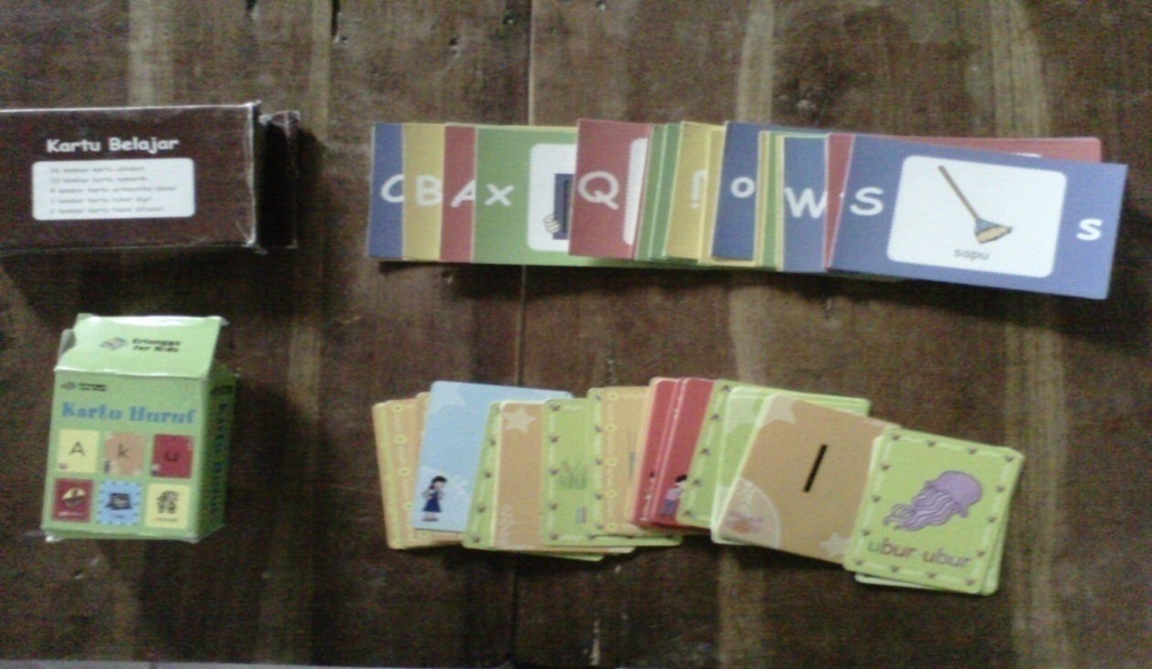
ALAT/BAHAN YANG DIGUNAKAN (KARTU HURUF)
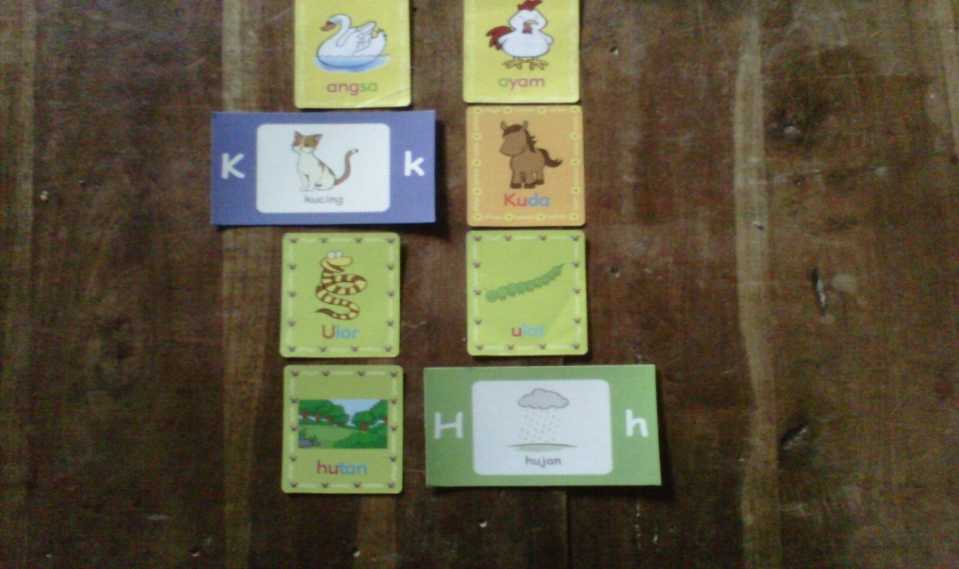
MENGELOMPOKKAN GAMBAR YANG HURUF AWALNYA SAMA
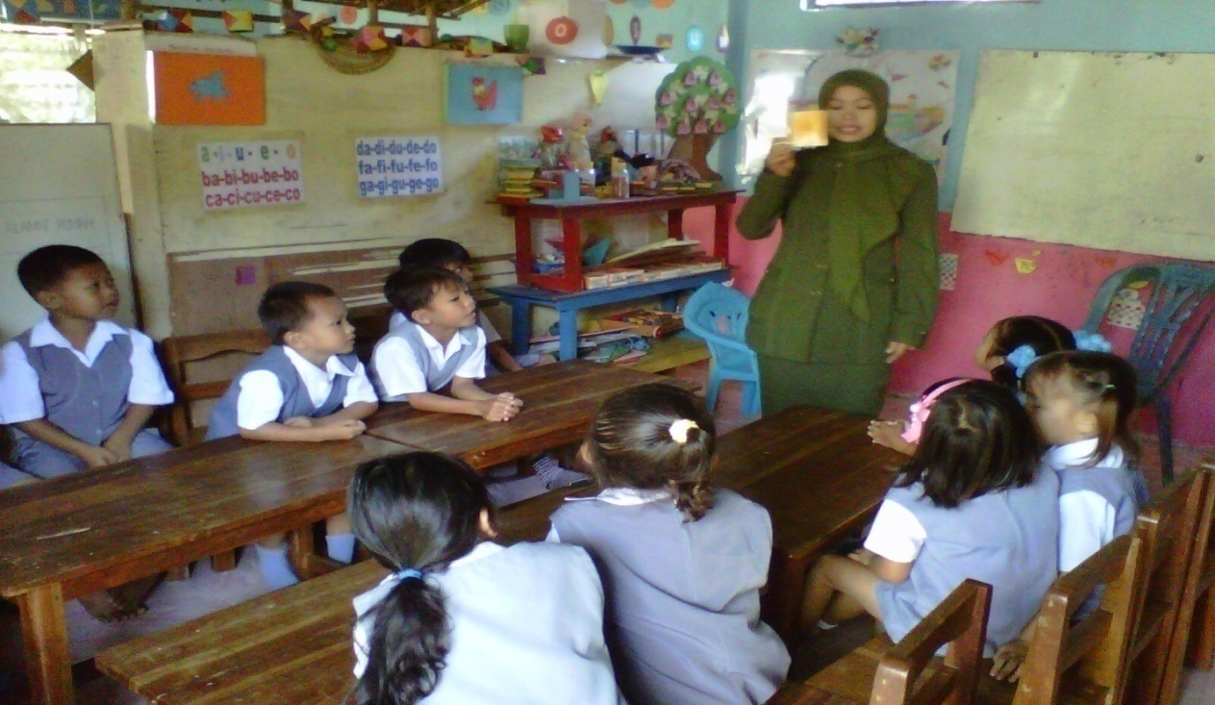
GURU MENJELASKAN KELOMPOK GAMBAR YANG HURUF AWAL SAMA
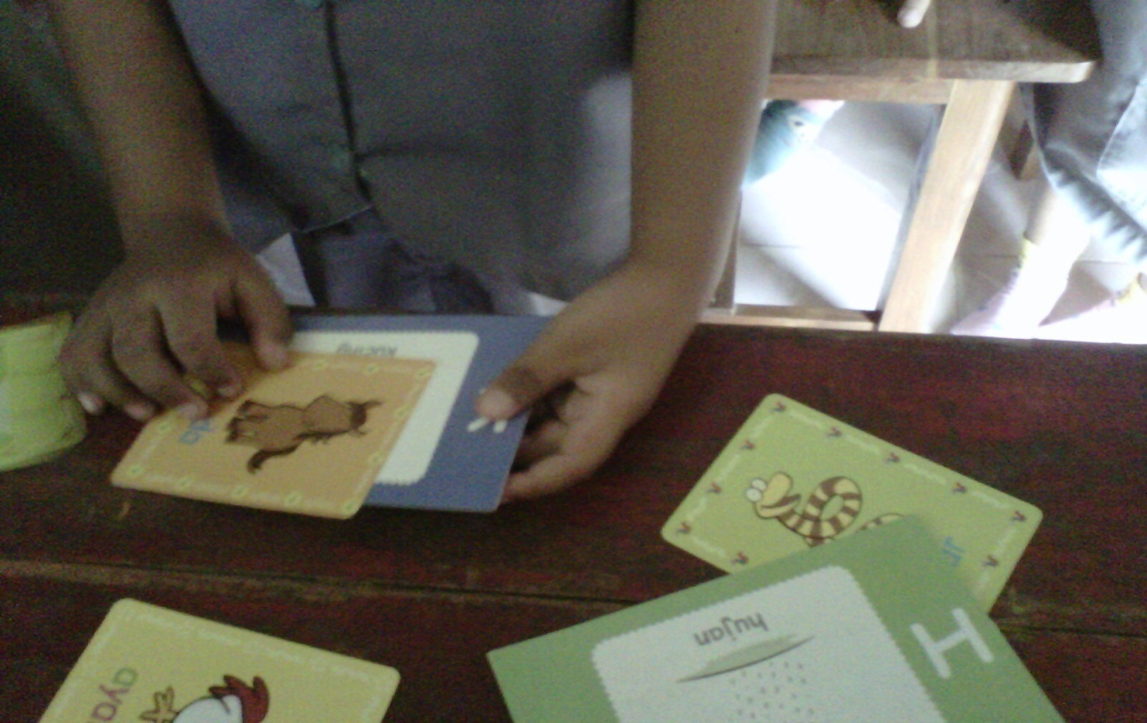
ANAK MENGELOMPOKKAN GAMBAR YANG HURUF AWALNYA SAMA
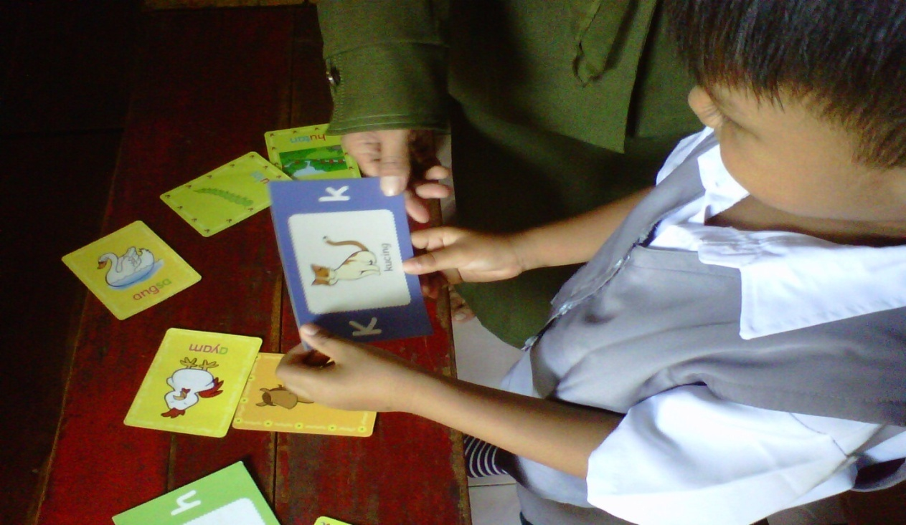
ANAK MENGENAL HURUF AWAL DARI NAMA BENDA
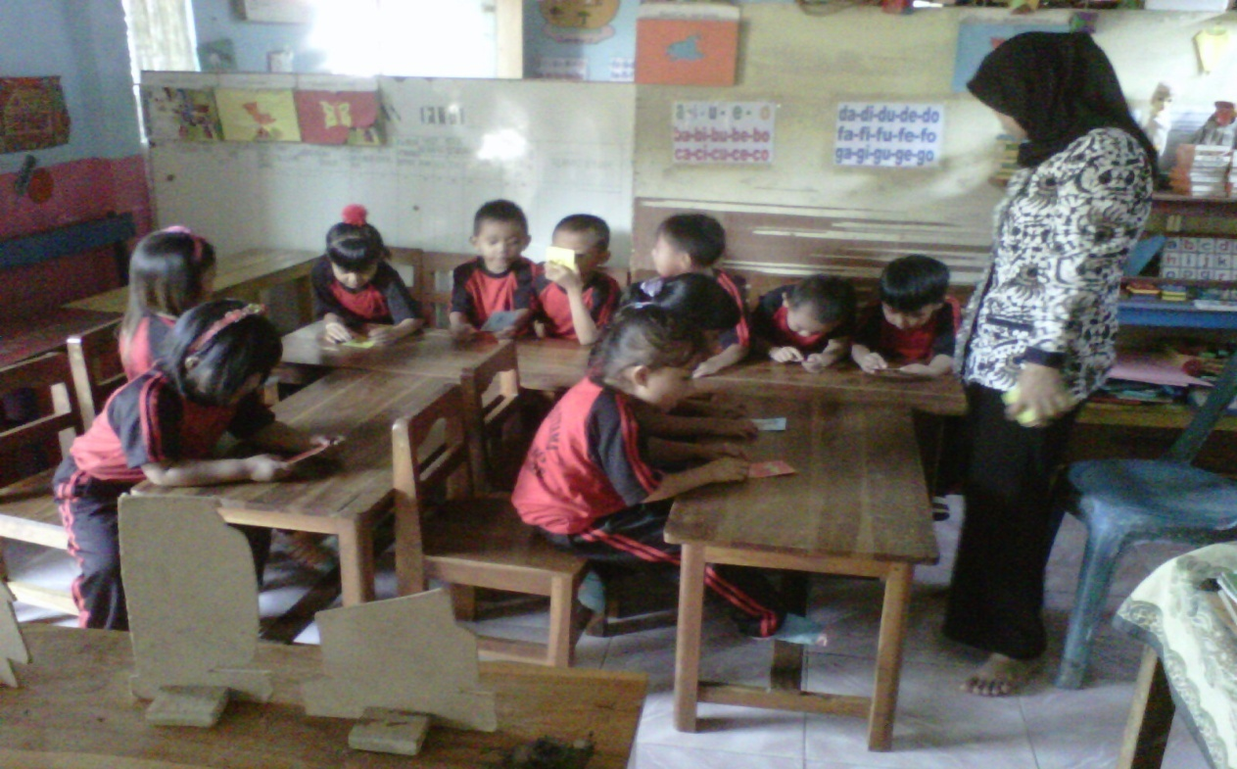
GURU MENYURUH ANAK MEMPERHATIKAN KARTU HURUF YANG TELAH DIBAGIKAN
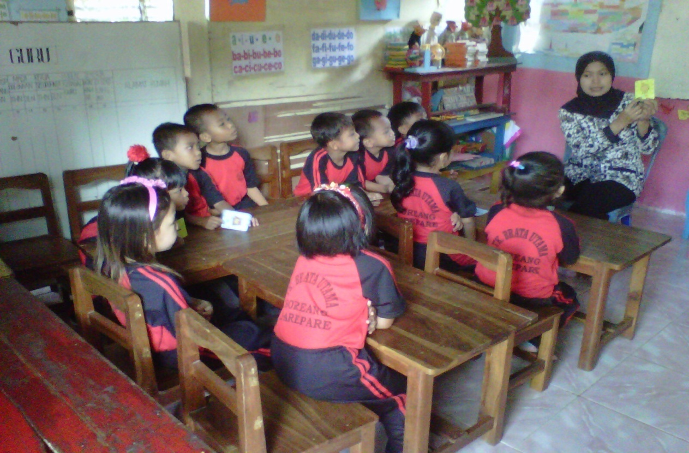
GURU MENJELASKAN SUARA HURUF AWAL DARI NAMA BENDA
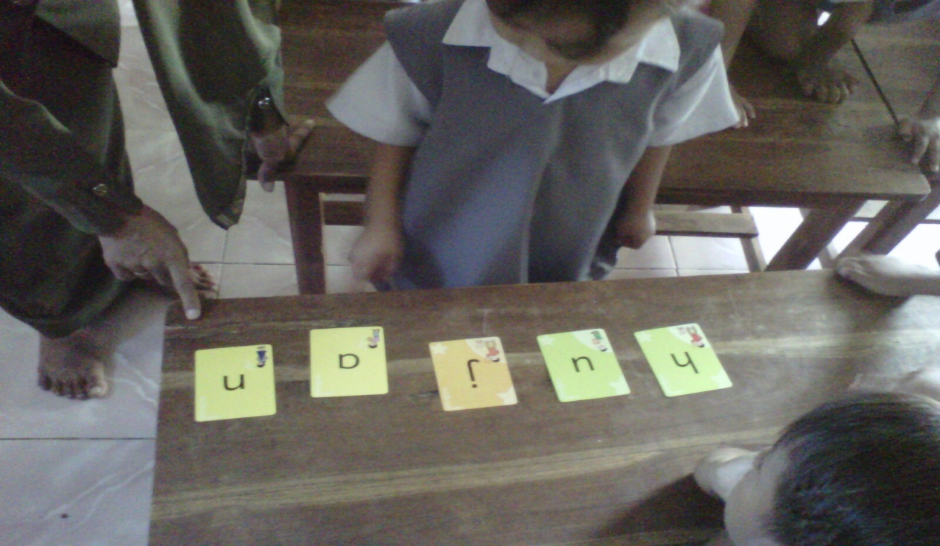
ANAK MEMAHAMI HUBUNGAN ANTARA BUNYI DAN BENTUK HURUF
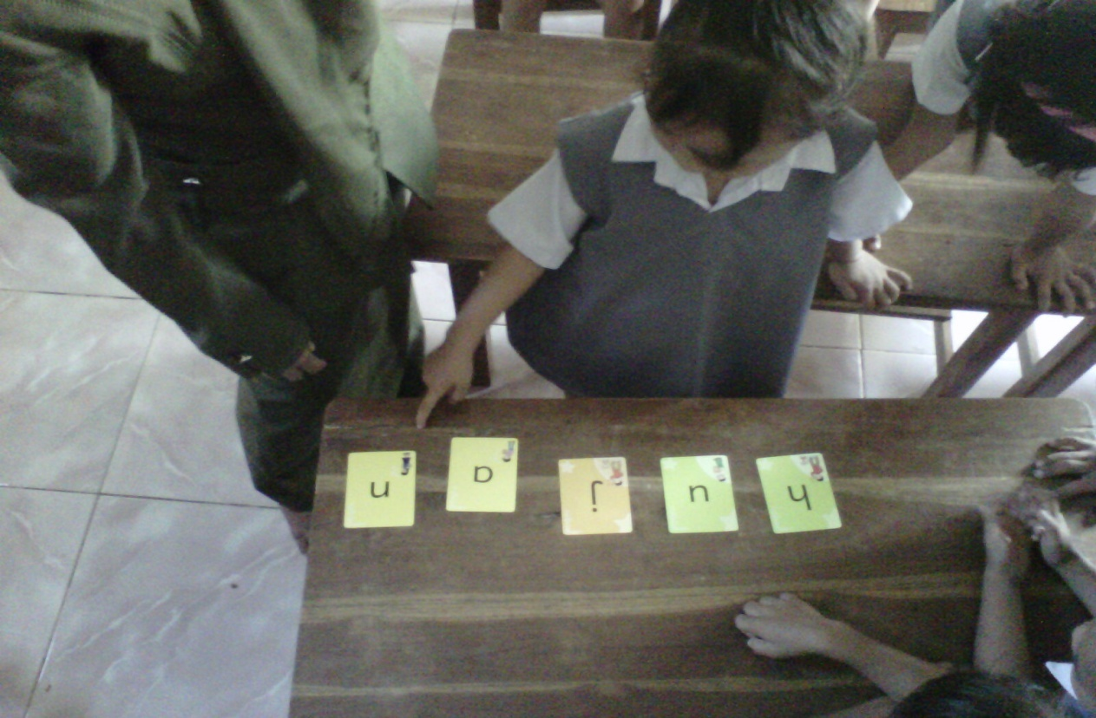
ANAK MENYEBUTKAN SIMBOL HURUF VOKAL DAN KONSONAN
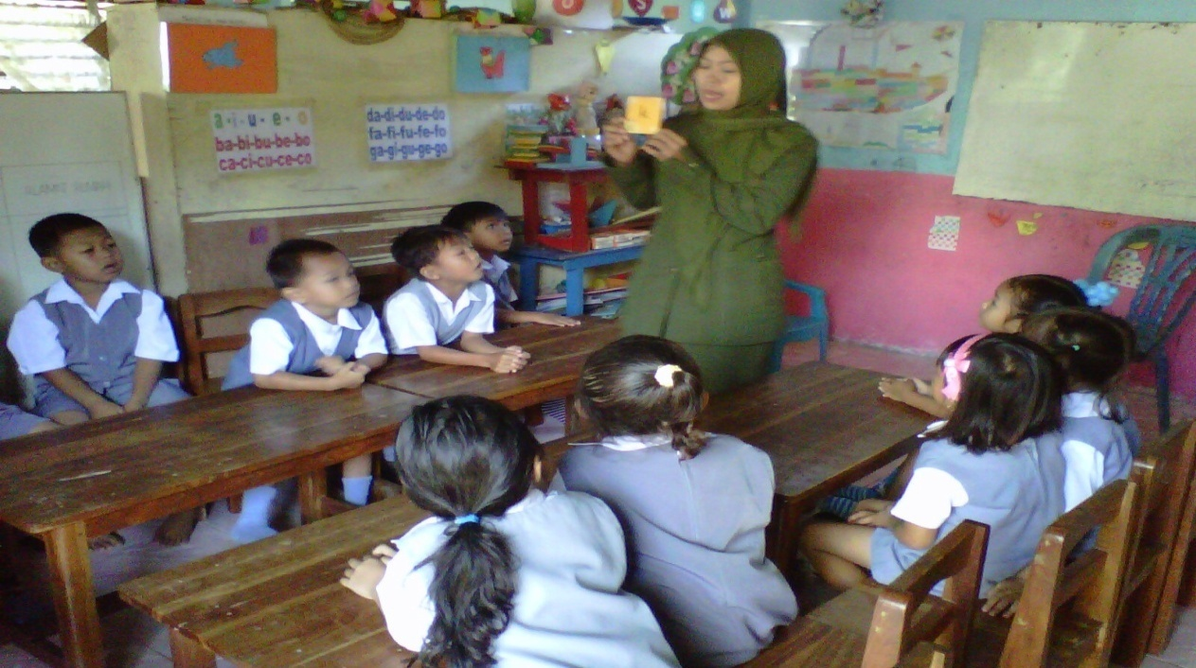
GURU MEMPRAKTEKKAN KEGIATAN MENGELOMPOKKAN GAMBAR YANG MEMILIKI BUNYI/HURUF AWAL SAMA
DAFTAR RIWAYAT HIDUP

Elvira, lahir di Parepare pada tanggal 21 Juli 1985, anak dari pasangan Almarhum Abdul Kadir dengan I’Mari, anak keenam dari 6 (enam) bersaudara.
Mengawali pendidikan ke SDN 18 Parepare dan tamat tahun 1997, kemudian melanjutkan pendidikan ke SMPN 2 Parepare dan tamat tahun 2000, setelah itu melanjutkan sekolah ke SMEAN 1 Parepare dan tamat pada tahun 2003, kemudian
lanjut ke Universitas Negeri Makassar Program Studi PGTK Diploma II selesai tahun 2006, dan lanjut ke Universitas Negeri Makassar Program Studi PGPAUD pada tahun 2010 sampai sekarang.

